

**课 程 实 验 报 告**

**课程名称： 数据结构实验**

**专业班级： 计算机科学与技术（交换生）**

**学 号： X2020I1007**

**姓 名： 刘日星**

**指导教师： 郑渤龙**

**报告日期： 2021年 5月 6 日**

**计算机科学与技术学院**

目 录

1 基于顺序存储结构的线性表实现 2

1.1 问题描述 2

1.2 系统设计 2

1.3 系统实现 2

1.4 实验小结 2

2 基于链式存储结构的线性表实现 2

2.1 问题描述 2

2.2 系统设计 2

2.3 系统实现 2

2.4 实验小结 2

3 基于二叉链表的二叉树实现 2

3.1 问题描述 2

3.2 系统设计 2

3.3 系统实现 2

3.4 实验小结 2

4 基于二叉链表的二叉树实现 2

4.1 问题描述 2

4.2 系统设计 2

4.3 系统实现 2

4.4 实验小结 2

参考文献 2

附录A 基于顺序存储结构线性表实现的源程序 2

附录B 基于链式存储结构线性表实现的源程序 2

附录C 基于二叉链表二叉树实现的源程序 2

附录D 基于邻接表图实现的源程序 2

# 1 基于顺序存储结构的线性表实现

## 1.1 问题描述（说明此实验要解决的基本问题）

运用顺序表的存储结构（物理结构）构造一个具有线性表基本功能的演示系统。其系统定义了线性表的初始化表、销毁表、清空表、判断空表、求表长和获得表中元素等线性表的基本运算所对应的函数，并给予一些对应基本运算的操作提示。

## 1.1.1 线性表的基本概念

线性表是最常用且最简单的一种数据结构。换言之，一个线性表是n个数据元素的有限序列。在线性表中，n为元素的个数表示线性表的长度，当n为0时，线性表为空表（表长为0）。当线性表非空时，每个数据元素都有一个确定的位置以及固定的前驱和后继结点，例如a1是首元素（第一个数据元素），an是尾元素（最后一个数据元素），ai是表中第i个元素。线性表的存储结构又分为顺序存储结构和链式存储结构。

## 1.1.2 线性表的抽象数据类型及基本操作

抽象数据类型线性表的定义如下（含12种线性表的基本操作）：

ADT List{

数据对象：D={ai|ai∈ElemSet, i=1,2,···,n, n≥0}

数据关系：R1={<ai-1, ai>|ai-1,ai∈D, i=2,···,n}

基本操作：

1. 初始化线性表：InitList(&L)

初始条件：线性表已存在或不存在；

操作结果：构造一个空的线性表L。

1. 销毁线性表：DestroyList(&L)

初始条件：线性表L已存在；

操作结果：销毁线性表L。

1. 清空线性表：ClearList(&L)

初始条件：线性表L已存在；

操作结果：将线性表L重置为空表。

1. 判断空表：ListEmpty(L)

初始条件：线性表L已存在；

操作结果：若线性表L为空表，则返回TRUE，否则返回FALSE。

1. 求表长：ListLength(L)

初始条件：线性表L已存在；

操作结果：返回线性表L中数据元素的个数。

1. 元素获取：GetElem(L,i,e)

初始条件：线性表L已存在，1≤i≤ListLength(L)；

操作结果：用e返回线性表L中第i个元素的值。

1. 元素查找：LocateElem(L,e)

初始条件：线性表L已存在；

操作结果：返回线性表L中第1个与e满足关系数据元素的位序。若这样的数据元素不存在，则返回值为0。

1. 获得前驱结点：PriorElem(L,e,&pre)

初始条件：线性表L已存在；

操作结果：若e是线性表L的数据元素，且不是第一个，则用pre返回它的前驱，否则操作失败，pre无定义。

1. 获得后继结点：NextElem(L,e,&next)

初始条件：线性表L已存在；

操作结果：若e是线性表L的数据元素，且不是最后一个，则用next返回它的后继，否则操作失败，next无定义。

1. 插入元素：ListInsert(L,i,e)

初始条件：线性表L已存在，1≤i≤ListLength(L)+1；

操作结果：在线性表L中第i个位置之前插入新的数据元素e，线性表L的长度+1。

1. 删除元素：ListDelete(L,i,&e)

初始条件：线性表L已存在且非空，1≤i≤ListLength(L)；

操作结果：删除线性表L的第i个数据元素，并用e返回其值，线性表L的长度减1。

1. 遍历表：ListTraverse(L)

初始条件：线性表L已存在；

操作结果：依次对线性表L的每个数据元素进行扫描。如果数据元素不存在则返回线性表为空，否则按顺序返回线性表L中的每个元素。

}ADT List

## 1.2 系统设计（包括整体系统结构设计和数据结构设计等）

## 1.2.1 线性表顺序存储结构（物理结构）

线性表的顺序存储结构：

#define maxleng 100

typedef struct{ //顺序表（顺序结构）定义

ElemType elem[maxleng]; //定义指针为存储空间基地址

int length; //线性表长度

int listsize; //当前分配的存储容量

//（以sizeof(ElemType)为单位）

}SqList;

只需要定义一个结构数组就可以实现同时对多个线性表的管理。

## 1.2.2 整体系统设计

用一个while循环语句实现线性表的12个基本功能，使用12个case功能语句分别调用12个线性表基本功能的函数并在case里对线性表进行判断是否已存在，再通过使用一个switch语句将12个case语句组合成一个菜单栏实现对线性表基本功能的操作选择。

## 1.2.3 数据结构设计（算法设计）

线性表运算算法设计与思想：

1. InitList(&L)

设计思想： 给线性表L分配存储空间，并将线性表长度置为0；线性表L若已存在，显示创建失败。

1. DestroyList(&L)

设计思想： 将线性表L的表长置为0，销毁线性表L，释放线性表L的数据元素空间；若线性表L不存在，则销毁失败。

1. ClearList(&L)

设计思想：如果线性表L已存在则清空线性表内所有内容，表长置为0。

1. ListEmpty(L)

设计思想：判断线性表L是否为空，是则返回TRUE，否则返回FALSE。

1. ListLength(L)

设计思想：若线性表L已存在，则返回线性表L的表长。

1. GetElem(L,i,&e)

设计思想：判断线性表L是否为空，若为空显示数据元素获取失败，否则判断输入值i是否存在线性表L的数据位置范围内，然后将获得的值L.elem[i]赋值给e。

1. LocateElem(L,e)

设计思想：扫描线性表L，若数据元素e在线性表L中，返回e在线性表L中的位置序号，否则显示查找失败。

1. PriorElem(L,e,&pre)

设计思想：扫描线性表L中所有元素，若输入数据元素e为线性表L中第一个数据元素或未找到该数据元素则显示错误，否则将L.elem[i-1]的值赋予给pre。

1. NextElem(L,e,&next)

设计思想：扫描线性表L中所有元素，若输入数据元素e为线性表L中最后一个数据元素或未找到该数据元素则显示错误，否则将L.elem[i+1]的值赋予给next。

1. ListInsert(&L,i,e)

设计思想：在线性表L存在下，将数据元素e插入线性表L的第i个元素之前，如果第i个元素的位置序号不合理，则显示插入错误；如果线性表L空间已满则需要重新分配新的存储空间；将插入位置后的数据元素整体后移，线性表L的表长加1，再插入数据元素e。

1. ListDelete(&L,i,&e)

设计思想：在线性表L存在下，将线性表L中第i个数据元素删除；如果第i个数据元素的位置不合理则显示删除错误，否则将删除位置后的数据元素整体往前移并将被删除的数据元素的值赋值给e，线性表L的表长减1，显示e的值。

1. ListTraverse(L)

设计思想：若线性表L已存在，则使用一个循环函数依次对线性表L中的所有元素扫描一遍并输出，如果线性表L不存在，则显示线性表不存在。

## 1.3 系统实现（主要说明各个主要函数的实现思想，复杂函数可辅助流程图进行说明，函数和系统实现的源代码放在附录中）

## 1.3.1 主要函数实现

1.头文件：

#define<stdio.h>

#define<malloc.h>

#define<stdlib.h>

2.常量定义:

#define TRUE 1

#define FALSE 0

#define OK 1

#define ERROR 0

#define INFEASTABLE -1

#define OVERFLOW -2

#define INIT_LIST_SIZE 100

#define LISTINCREMENT 10

3.表达式类型：

typedef int status;

typedef int ElemType;

4.主要函数实现：

(1)InitList: 初始化线性表，使用malloc函数给线性表L动态分配listsize大小的存储空间；若分配成功则将线性表L的长度置为0，将线性表L的存储空间容量listsize设置为INIT_LIST_SIZE大小(100)，返回OK；若分配不成功则返回INFEASTABLE。

(2)DestroyList: 销毁线性表，将线性表L的长度置为0，线性表L的存储空间同样置为0，然后使用free函数将线性表L.elem的空间释放，成功则返回OK，否则返回INFEASTABLE。

(3)ClearList: 清空线性表，将线性表L的长度置为空(0)；成功则返回OK，否则返回INFEASTABLE。

(4)ListEmpty: 判断线性表是否为空，使用一个if函数判断线性表L的长度是否为空，若为空返回TRUE，否则返回FALSE。

(5)ListLength: 返回线性表L的长度。

(6)GetElem: 获取数据元素的位置，输入一个位置序号i，判断该位置序号i是否小于1或超过线性表L的长度范围，若该位置序号i在线性表L内，则将线性表L中第i个元素的值赋值到e并返回OK，否则返回INFEASTABLE。

(7)LocateElem: 查找线性表L中的数据元素，输入一个数据元素e，通过使用while函数循环遍历整个线性表L，若数据元素e在线性表L里，返回该数据元素的位置序号并返回OK，否则显示数据元素e不存在并返回ERROR。

(8)PriorElem: 获取前驱节点，输入一个数据元素e，通过使用while函数循环遍历整个线性表L，若数据元素e在线性表L里，则将该数据元素e的前驱节点值L.elem[i-1]赋值给pre并返回OK，否则该数据元素没有前驱节点并返回ERROR。

(9)NextElem: 获取后继节点，输入一个数据元素e，通过使用while函数循环遍历整个线性表L，若数据元素e在线性表L里，则将该数据元素e的后继节点值L.elem[i+1]赋值给next并返回OK，否则该数据元素没有后继节点并返回ERROR。

(10)ListInsert: 插入数据元素，先判断线性表是否已满，若线性表L已满，则使用realloc函数给线性表L重新分配存储空间；然后将第i个数据元素及后面的数据元素整体后移1位，线性表L的长度加1并将数据元素e插入到第i个数据元素之前的空位且返回OK；若插入位置不正确则返回ERROR。

(11)ListDelete: 删除数据元素，输入一个要删除的数据元素位序i，若该数据元素位序小于1或超出线性表L的长度范围，则返回ERROR；否则将第i个数据元素从线性表L中删除并将被删除的第i个数据元素的值L.elem[i-1]赋值给e，然后将该数据元素位序后的数据元素依次往前移动1位，线性表L的长度减1并返回OK。

(12)ListTraverse: 遍历线性表，使用一个for循环函数依序扫描线性表L内的数据元素，并将所有的数据元素按顺序输出显示，最后返回OK。

## 1.3.2 源代码

（详细源代码见附录A）

* 1. **系统测试**（主要说明针对各个函数正常和异常的测试用例及测试结果）
* 开发环境：Windows 10
* 编译器：Visual Studio 2019
* 在程序的开始时，会提示用户选择一个线性表进行操作，如图1-1：

**图1-1**

* 文本

  描述已自动生成**文本

  描述已自动生成**选择完线性表后，便会出现一个主菜单，给予用户选择对线性表的操作如图1-2：

**图1-2**

1. InitList：初始化线性表，给线性表动态分配存储空间（默认存储空间容量为100），若分配成功，则显示线性表创建成功如图1-3：

**图1-3**

1. 文本

   描述已自动生成DestroyList：销毁线性表，将线性表表长和listsize置为0，使用free函数将线性表的存储空间释放掉，成功则显示线性表删除成功如图1-4，否则显示线性表不存在如图1-5：

**图1-4**

**图1-5**

1. 文本

   描述已自动生成ClearList：清空线性表，将线性表的表长置为0，成功则显示线性表清空成功如图1-6：

**图1-6**

1. ListEmpty：判断线性表是否为空，如果线性表为空表长为0，则显示线性表为空如图1-7，否则显示线性表不为空；为了验证此线性表是否真文本

   描述已自动生成为空，可以使用遍历表功能检查，如图1-8：

**图1-7**

**图1-8**

1. ListLength：求表长，直接返回并显示线性表的长度如图1-9：

**图1-9**

1. 文本

   描述已自动生成GetElem：获取数据元素的位置，先提示输入想要获取的数据元素的位序，如果该位序不小于1且在线性表表长范围内，则将该数据元素的值赋值给e并返回和显示e如图1-10，否则显示该数据元素不在范围内如图1-11，可通过遍历线性表进行验证如图1-12：

**图1-10**

**图1-11**

**图1-12**

1. LocateElem：数据元素查找，输入要查找的数据元素，遍历整个线性表，若线性表内含有此数据元素，则将该数据元素的位置赋值给i并显示i的值如图1-13，否则显示数据元素查找失败，该数据元素不存在如图1-14，验证线性表内数据元素可参考图1-12：

**图1-13**

**图1-14**

1. PriorElem：获取前驱节点，输入一个数据元素e，如果数据元素e不为首元素（线性表第一个数据元素）且在线性表范围内，遍历将该数据元素的前驱元素赋值给pre，并返回OK显示pre的值如图1-15，否则返回ERROR显示该数据元素没有前驱节点如图1-16，线性表包含的数据元素请参考图1-12：

**图1-16**

1. NextElem：获取后继节点，输入一个数据元素e，如果数据元素e不为尾元素（线性表最后一个数据元素）且在线性表范围内，遍历将该数据元素的后继元素赋值给next，并返回OK显示next的值如图1-17，否则返回ERROR显示该数据元素没有后继节点如图1-18，线性表包含的数据元素请参考图1-12：

**图1-17**

**图1-18**

1. ListInsert：插入数据元素，按顺序输入插入数据元素的位置，然后输入插入数据元素的值，若输入的位置合理（位置序号不小于1且在线性表的长度范围内），则在该数据元素位置插入新的数据元素并返回OK显示新数据元素插入成功且线性表长度加1如图1-19，否则返回ERROR并显示新数据元素插入失败如图1-20，产生的新线性表如图1-21，原线性表数据元素请参考图1-文本

   描述已自动生成12：

**图1-19**

**图1-20**

**图1-21**文本

描述已自动生成

1. 文本

   描述已自动生成ListDelete：删除数据元素，按输入删除数据元素的位置，若输入的位置合理（位置序号不小于1且在线性表的长度范围内），则删除该数据元素并返回OK显示删除数据元素成功且线性表长度减1如图1-22，否则返回ERROR并显示数据元素删除失败如图1-23，删除数据元素后的线性表如图1-24，原线性表数据元素请参考图1-21：

**图1-22**

图1-23**

**图1-24**

1. ListTraverse：遍历线性表，将线性表内所有的数据元素节点的值按顺序输出如图1-25：

**图1-25**文本

描述已自动生成

* 1. **实验小结**（重点说明在实验中取得的实际经验，例如调试中碰到的典型错误等，不要写套话）

本次实验为数据结构首次实验。实验难度不算太难，但对于没有正式在课堂上学过C语言的我来说，很多公式函数表达式等都需要我自学和查找资料例子。我在实验中碰到了一些问题总会花费我很多时间去逐个攻破，问题如下：

1. 条件思考得不够充分，导致很多时候程序运行到一个地方的时候，无法判断出错的地方，例如判断线性表是否存在，存在才能继续下一步操作，不存在则报错。
2. 小地方检查不够仔细，导致一些线性表操作出错，如删除一个元素，并将线性表表长减1，指针指向的数据元素不正确，导致删除了错误的数据元素，后来修改过后，能够正确删除数据元素。

本次实验让我对线性表的顺序结构基本操作加深了印象，对用C语言实现线性表的顺序存储结构有了更深层次的理解，能够弥补我在C语言代码运用及计算方面的欠缺，让我从此实验中发现到更多关于线性表顺序存储结构的新知识。

2 基于链式存储结构的线性表实现

## 2.1 问题描述

通过使用线性表的链式存储结构，构造一个具有链表操作基础功能的菜单，实现链表的基本运算。在主函数里定义了链表的初始化表、销毁表、清空表、判定空表和求表长等基本运算对应的函数，且给出相应的操作提示。更简单，清晰地表示出线性表链式存储结构与随机存储数据元素功能。

## 2.1.1 单链表的基本操作及运算

依据最小完备性和常用性相结合的原则，以函数形式定义了线性表的初始化表、销毁表、清空表、判定空表、求表长和获得元素等12种基本运算，具体运算功能定义如下。

1. ⑴初始化线性表：InitList(&L)

初始条件：线性表已存在或不存在；

操作结果：构造一个空的线性表L。

1. 销毁线性表：DestroyList(&L)

初始条件：线性表L已存在；

操作结果：销毁线性表L。

1. 清空线性表：ClearList(&L)

初始条件：线性表L已存在；

操作结果：将线性表L重置为空表。

1. 判断空表：ListEmpty(L)

初始条件：线性表L已存在；

操作结果：若线性表L为空表，则返回TRUE，否则返回FALSE。

1. 求表长：ListLength(L)

初始条件：线性表L已存在；

操作结果：返回线性表L中数据元素的个数。

1. 元素获取：GetElem(L,i,e)

初始条件：线性表L已存在，1≤i≤ListLength(L)；

操作结果：用e返回线性表L中第i个元素的值。

1. 元素查找：LocateElem(L,e)

初始条件：线性表L已存在；

操作结果：返回线性表L中第1个与e满足关系数据元素的位序。若这样的数据元素不存在，则返回值为0。

1. 获得前驱结点：PriorElem(L,e,&pre)

初始条件：线性表L已存在；

操作结果：若e是线性表L的数据元素，且不是第一个，则用pre返回它的前驱，否则操作失败，pre无定义。

1. 获得后继结点：NextElem(L,e,&next)

初始条件：线性表L已存在；

操作结果：若e是线性表L的数据元素，且不是最后一个，则用next返回它的后继，否则操作失败，next无定义。

1. 插入元素：ListInsert(L,i,e)

初始条件：线性表L已存在，1≤i≤ListLength(L)+1；

操作结果：在线性表L中第i个位置之前插入新的数据元素e，线性表L的长度+1。

1. 删除元素：ListDelete(L,i,&e)

初始条件：线性表L已存在且非空，1≤i≤ListLength(L)；

操作结果：删除线性表L的第i个数据元素，并用e返回其值，线性表L的长度减1。

1. 遍历表：ListTraverse(L)

初始条件：线性表L已存在；

操作结果：依次对线性表L的每个数据元素进行扫描。如果数据元素不存在则返回线性表为空，否则按顺序返回线性表L中的每个元素。

## 2.2 系统设计

## 2.2.1 线性表链式存储结构（物理结构）

线性表的链式存储结构（单链表）：

#define LIST_INIT_SIZE 100

typedef struct LNode{ //单链表（链式结构）的定义

ElemType data; //定义数据域

Struct LNode* next; //定义指针域

}LNode, *LinkList;

定义一个数组结构就可以实现对多个链表的管理。

## 2.2.2 结构系统设计

用一个while循环语句实现线性表的12个基本功能，使用12个case功能语句分别调用12个线性表基本功能的函数并在case里对链表进行判断是否已存在，再通过使用一个switch语句将12个case语句组合成一个菜单栏实现对单链表基本功能的操作选择。

## 2.2.3 算法设计

链表运算算法设计与思想：

1. InitList(&L)

设计思想： 创建一个表头结点的空间并且将data置为0，下一个指针指向空；链表L若已存在，显示创建失败。

1. DestroyList(&L)

设计思想： 遍历整个链表并释放每个节点的存储空间，最后将表头结点设置为空；若链表L不存在，则销毁失败。

1. ClearList(&L)

设计思想： 遍历整个链表并释放每个节点的存储空间并将表头结点L的下一个节点设置为空。

1. ListEmpty(L)

设计思想：判断链表的表头结点是否为空，是则返回TRUE，否则返回FALSE。

1. ListLength(L)

设计思想：若链表L已存在，则创建一个计数变量i，遍历整个线性表，每当扫描到一个节点元素则执行i+1，最后返回i的值。

1. GetElem(L,i,&e)

设计思想：判断链表L是否为空，若为空显示数据元素获取失败，否则判断输入值i是否存在链表L的数据位置范围内，然后遍历整个链表直到第i个节点并将第i个节点的值赋值给e，返回OK；否则返回ERROR。

1. LocateElem(L,e)

设计思想：遍历链表L，若数据元素e在链表L中，返回e在链表L中的位置序号，否则显示查找失败。

1. PriorElem(L,e,&pre)

设计思想： 遍历链表，若当前节点的next节点数据元素与所寻找的数据元素相等，则将当前节点的data值赋值给pre并返回OK；否则返回ERROR。

1. NextElem(L,e,&next)

设计思想： 遍历链表，若当前节点的数据元素与寻找的数据元素相等，并且next节点不为空，则将next节点的data值赋值给next并返回OK；否则返回ERROR。

1. ListInsert(&L,i,e)

设计思想： 创建一个新节点q，将e的值赋值给q->data，遍历链表，在第i个节点前插入q->data并返回OK，如果i的值超过了链表的存储大小，则返回ERROR。

1. ListDelete(&L,i,&e)

设计思想： 创建一个节点q，从表头节点开始遍历整个链表直到第i个节点停止并且将第i个节点的值赋予给节点q存储，若i的值超出链表的存储空间大小，则返回ERROR，否则执行删除操作且返回OK。

1. ListTraverse(L)

设计思想： 若链表表长为空，则返回线性表是空表并返回菜单， 否则利用while循环语句遍历整个链表并依次输出每个节点的data值。

## 2.3 系统实现

## 2.3.1 主要函数实现

1.头文件：

#include <stdio.h>

#include <malloc.h>

#include <stdlib.h>

2.常量定义：

#define TRUE 1

#define FALSE 0

#define OK 1

#define ERROR 0

#define INFEASTABLE -1

#define OVERFLOW -2

3.表达式类型：

typedef int status;

typedef int ElemType;

4.函数实现：

1. InitList：给单链表L分配存储空间，若存储空间分配成功，将L的data域置为0，L的next域置为空并返回OK；否则返回ERROR；
2. DestroyList： 定义两个LinkList类型的指针p和q，p指向表头结点L，q为p的next节点，用p和q遍历表并释放每一个节点的存储空间； 最后将表头结点L置为空并返回OK；
3. ClearList：定义两个节点指针p和q，q为p的next节点，用p和q遍历表并释放每一个节点的存储空间，最后把表头节点L的next节点设置为空；
4. ListEmpty：判断表头节点L的next节点是否为空，是则返回TRUE，否则返回FALSE。
5. ListLength：创建一个计数变量名i和指向L->next节点的指针p，用p指针遍历表的每一个节点元素，每当p指针遍历到一个节点时将i+1，最后返回i的值。
6. GetElem：如果线性表存在，判断输入i是否在链表范围内，若在范围内则创立一个指针p指向链表L的next节点并用p指针遍历链表L直到第i个节点元素，将该节点元素的data值赋值给e并返回OK；否则返回ERROR。
7. LocateElem：创建一个计数变量i从1开始计数，同时定义一个节点p指向L->next，用p指针遍历链表中每个节点元素同时i+1，当p->next等于e时停下，若e存在链表L中则返回i，否则返回ERROR。
8. PriorElem：定义两个指针p和q，p指向L->next，q指向L的头节点； 用q和p遍历整个链表，如果p->next等于输入值e时，将它的前驱节点q->next的值赋值给pre并返回OK，否则返回ERROR。
9. NextElem：定义一个指针p指向链表L的头节点的下一个节点L->next，用p遍历链表，如果p->next等于输入值e时，将它的后继节点p->next的data值赋值给next并返回OK，否则返回ERROR。
10. ListInsert：定义一个指针p指向链表头节点L并定义一个计数变量j，用p指针遍历表中每一个节点元素时j+1位，定义一个指针q并将e赋值给q->data，当遍历表遍历到第i个节点时（i在链表L范围内）执行插入操作，否则返回ERROR。
11. ListDelete：定义一个指针q用于存储被删除的节点的值，同时定义一个指针p指向链表头节点L，用p遍历链表直到出现第i个节点出现后执行删除第i个节点并释放该节点的空间，否则返回ERROR。
12. ListTrabverse：若链表不存在则返回INFEASTABLE，否则定义一个p指针指向头节点L的下一个节点next，用p遍历整个链表并以此按顺序输出链表内每个节点的数据元素值。

## 2.3.2 源代码

（详细源代码见附录B）

## 2.4 系统测试

* 开发环境：Windows 10
* 编译器：Visual Studio 2019
* **文本

  描述已自动生成**在程序的开始时，会提示用户选择一个线性表进行操作，如图2-1：

**图2-1**

* 文本

  描述已自动生成选择完线性表后，便会出现一个主菜单，给予用户选择对线性表的操作如图2-2：

**图2-2**

1. 文本

   描述已自动生成InitList：初始化链表，若单链表不存在，则使用malloc函数构造一个新的空单链表并显示创建成功如图2-3，否则显示单链表创建失败；若单链表已存在，则提示单链表已存在，请清除原有单链表后再进行初始化单链表操作如图2-4：

**图2-3**

**图2-4**

1. 文本

   描述已自动生成DestroyList：销毁链表，若单链表已存在，则用指针p遍历整个单链表的所有节点元素，并用free函数将p指针遍历到的所有节点元素的存储空间释放，然后将表头节点L置为空并显示单链表销毁成功如图2-5，否则提示单链表不存在或单链表删除失败如图2-6：

**图2-5**

**图2-6**

1. 文本

   描述已自动生成ClearList：清空链表，如果单链表存在则用free函数将链表中所有节点的存储空间释放，若链表已清空则显示单链表清空成功如图2-7，否则显示单链表清空失败或单链表不存在：

**图2-7**

1. 文本

   描述已自动生成ListEmpty：判断链表是否为空，如果链表的头节点的下一个节点next为空，则显示单链表为空如图2-8，否则显示单链表不为空，可以使用遍历表的功能进行验证如图2-9：

**图2-8**

**图2-9**

1. 文本

   描述已自动生成ListLength：求表长，通过定义一个指针p指向L->next和创建一个计数变量i计算链表中含有数据元素的节点个数，用指针p每遍历到表中一个节点元素时进行i+1，在最后将i的值返回如图2-10，表中节点元素如图2-11：

**图2-10**

**图2-11**

1. 文本

   描述已自动生成GetElem：获取数据元素的位置，先提示输入想要获取的数据元素的位序i，如果i在单链表的范围内，则将单链表中第i个元素的值赋值给e并显示e的值如图2-12，否则显示该数据元素不在范围内如图2-13：

**图2-12**

**图2-13**

1. 文本

   描述已自动生成LocateElem：数据元素查找，输入要查找的数据元素e，遍历整个链表，若链表内含有此数据元素，则将该数据元素的位序赋值给i并显示i的值如图2-14，否则显示数据元素查找失败，该数据元素不存在如图2-15：

**图2-14**

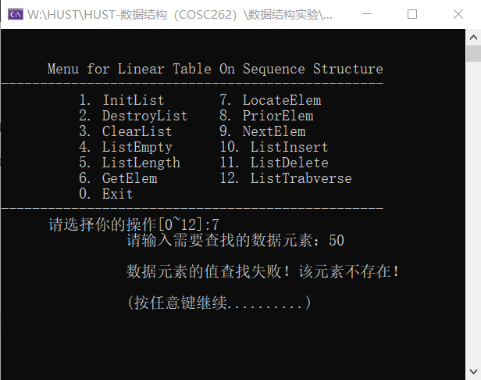**图2-15**

1. 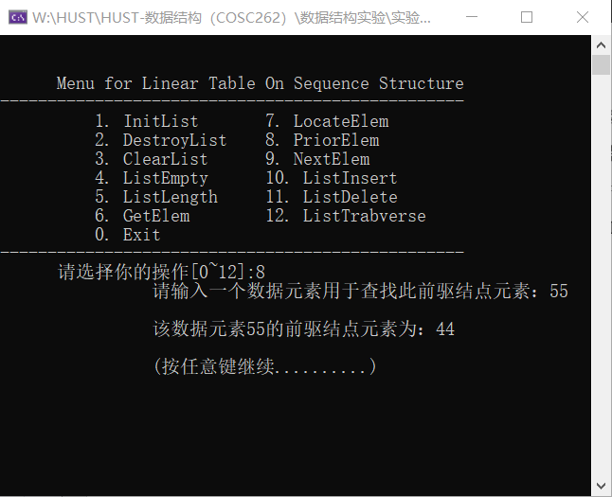PriorElem：获取前驱节点，输入一个数据元素e，如果数据元素e不为首节点元素（单链表表第一个节点元素）且在链表范围内，遍历链表将该节点元素的前驱节点元素赋值给pre，并显示pre的值如图2-16，否则显示该数据元素没有前驱节点如图2-17，单链表包含的节点元素请参考图2-11：

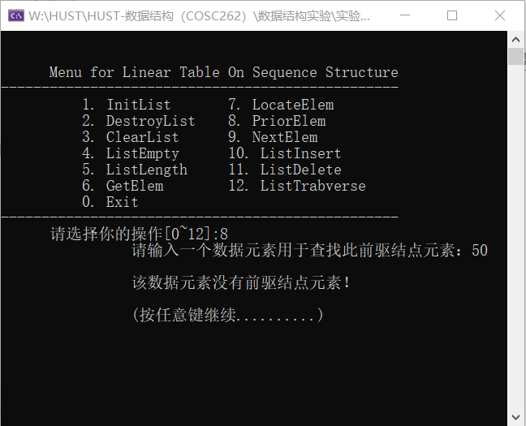**图2-16**

**图2-17**

1. 文本

   描述已自动生成NextElem：获取后继节点，输入一个数据元素e，如果数据元素e不为尾节点元素（单链表表最后一个节点元素）且在链表范围内，遍历链表将该节点元素的后继节点元素赋值给next，并显示next的值如图2-18，否则显示该数据元素没有后继节点如图2-19，单链表包含的节点元素请参考图2-11：

**图2-18**

**图2-19**

1. ListInsert：插入数据元素，输入要插入数据元素的节点位序i，然后输入插入数据元素的值，若单链表L的节点数据元素长度大于单链表L的存储空间，则给单链表L重新分配存储空间然后判断插入位置是否合理，若合理再将数据元素e插入到第i个节点元素之前，显示新数据元素插入成功以及单链表长度+1如图2-20，否则显示数据元素插入失败如图2-21，新单链表数据元素如图2-22，原单链表数据元素请参考图2-11：

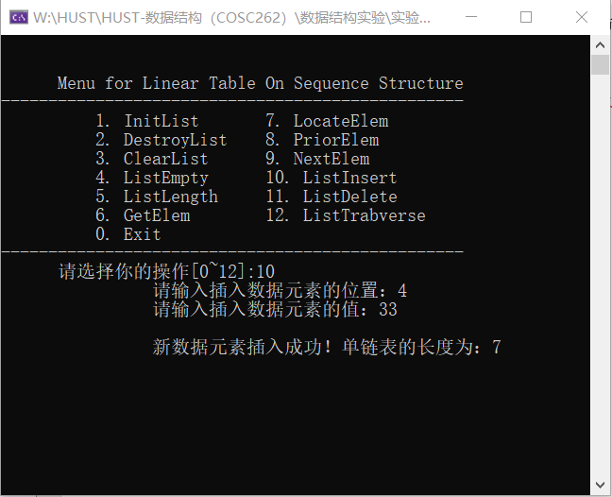**图2-20**

**图2-21**

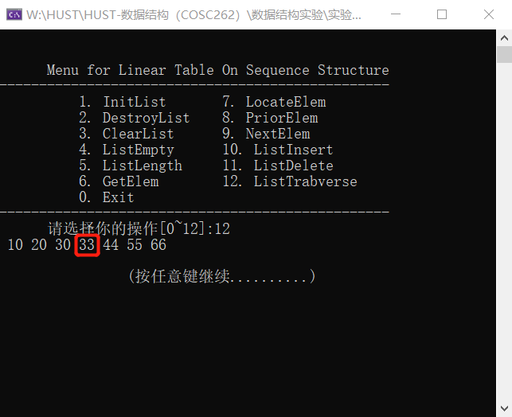**图2-22**

1. 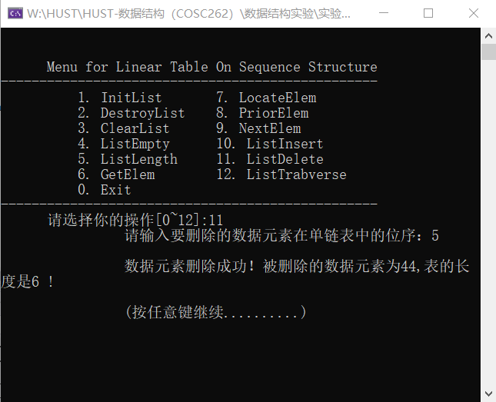ListDelete：删除数据元素，输入删除数据元素的节点位序i，若输入的位置合理（在单链表范围内），则将第i个节点的数据元素的值赋值给e并将该节点的数据元素删除，然后显示删除数据元素成功且单链表长度减1如图2-23，否则显示数据元素删除失败如图2-24，删除数据元素后的单链表数据元素如图2-25，原单链表数据元素请参考图2-22：

**图2-23**

**图2-24**

**图2-25**

1. ListTraverse：遍历单链表，将单链表内所有的数据元素节点的值按顺序输出如图2-26：

**图2-26**

## 2.5 实验小结

本次实验为数据结构第二次实验。有了第一次实验的锻炼以后，能够更熟练更高效地完成第二次实验“单链表的基础功能操作”。但有时候还是会因为粗心大意而遇到问题，例如：

1. 当判断条件不满足时，单链表的操作结果就会截然不同，例如在写获取前驱节点元素时，因为没给判断指针q的data域是否等于0，若等于0则返回ERROR，导致后面当遇到查询0的时候，返回的是乱码。
2. 容易将指针指向的next域和data域混淆，这样就导致了代码报错，返回不出单链表的操作结果，经仔细检查逐个判断测试后，data域指的是当前指针的值而next域指的是下一个数据元素的指针。

经过这次的实验，让我对线性表的链式存储结构基本操作更加熟练运用，同时让我明白了线性表的链式存储结构要比线性表顺序存储结构运算更加快捷，更加具有高效性，因为单链表在插入和删除数据元素时不需要进行大量元素的移动。

# 3 基于二叉链表的二叉树实现

## 3.1 问题描述

通过本次实验采用二叉树的链式存储结构（物理存储结构），实现二叉树的基本运算。构造一个具有菜单功能的二叉树基本操作演示系统，加深对二叉树存储结构概念的理解。

## 3.1.1 二叉树的定义

二叉树(Binary Tree)是另一种树型结构，它的特点是每个节点至多只有两棵子树（即二叉树中不存在度大于2的结点），并且，二叉树的子树有左右之分，其次序不能任意颠倒。

## 3.1.2 二叉树的逻辑结构及抽象数据类型

抽象数据类型二叉树的定义如下：

ADT BinaryTree{

数据对象D: D是具有相同特征的数据元素集合。

数据关系R:

若D=Φ，则R=Φ，称BinaryTree为空二叉树；

   若D≠Φ，则R = {H}，H是如下二元关系：

（1）在D中存在惟一的称为根的数据元素root，它在关系H下无前驱；

（2）若D-{root}≠Φ，则存在D-{root} = {D1, Dr}，且D1∩Dr=Φ；

（3）若D1 ≠ Φ，则D1中存在惟一的元素x1，<root, x1>∈H，且存在D1 上的关系H1⊂H；若Dr≠Φ，则Dr中存在惟一的元素xr，<root, xr>∈H，且存在Dr上的关系Hr⊂H；H={<root,x1>,<root,xr>, H1, Hr}；

（4）（D1, {H1}）是一棵符合本定义的二叉树，称为根的左子树，（Dr, {Hr}）是一棵符合本定义的二叉树，称为根的右子树。

基本操作P：

InitBiTree(&T): 初始化二叉树（将二叉树T置为空）

DestroyBiTree(&T)：销毁二叉树T

CreateBiTree(&T, definition)：按definition生成二叉树T

ClearBiTree(&T)：将二叉树T清空为空树

BiTreeEmpty(T)：判断二叉树T是否为空

BiTreeDepth(T)：返回二叉树T的深度

Root(T)：返回二叉树T的根

Value(T, e)：返回二叉树T中e的值

Assign(T, &e, value)：结点e赋值为value

Parent(T, e)：若e是T的非根节点，则返回它的双亲，否则返回“空”

LeftChild(T, e)：返回e的左孩子。若e无左孩子，则返回“空”

RightChila(T, e)：返回e的右孩子。若e无右孩子，则返回“空”

LeftSibling(T, e)：返回e的左兄弟。若e是T的左孩子或无左兄弟，则返回“空”

RightSibling(T, e)：返回e的右兄弟。若e是T的右孩子或无右兄弟，则返回“空”

InsertChild(T, p, LR, c)：根据LR为0或1，插入c为T中p所指结点的左或右子树。P所指结点的原有左或右子树则成为c的右子树

DeleteChild(T, p, LR)：根据Lr为0或1，删除T中p所指结点的左或右子树

PreOrderTraverse(T, Visit())：先序遍历T，对每个结点调用函数Visit一次且仅一次。一旦visit()失败，则操作失败

InOrderTraverse(T, Visit())：中序遍历T，对每个结点调用函数Visit一次且仅一次。一旦visit()失败，则操作失败

PostOrderTraverse(T, Visit())：后序遍历T，对每个结点调用函数Visit一次且仅一次。一旦visit()失败，则操作失败

LevelOrderTraverse(T, Visit())：层序遍历T，对每个结点调用函数Visit一次且仅一次。一旦visit()失败，则操作失败

}ADT BinaryTree

上述数据结构的递归定义表明二叉树或为空，或是由一个根节点加上两棵分别称为左子树和右子树的、互不相交的二叉树组成。由于这两棵子树也是二叉树，则由二叉树的定义，它们也可以是空树。

## 3.2 系统设计

用一个while循环语句实现整个二叉树基本操作菜单演示系统的循环操作功能。使用switch函数实现对二叉树基本操作的选择。在操作菜单中使用case函数对二叉树每个基本操作进行分类供用户在switch函数中调用case含下的二叉树基本操作，并且在case函数中提供判断二叉树是否存在的功能。

## 3.2.1 二叉树的物理结构（链式结构）

二叉树的物理结构（链式结构）：

typedef struct BiTNode { /*树的每个结点的结构*/

ElemType data;

BiTNode* lchild, * rchild;

}BiTNode, * TNode;

## 3.2.2 算法设计

（1）CreateBiTree(TNode* T, char* definition);

设计思路：按带空结点的前序遍历顺序输入每个key的值（输入包括叶子结点的两个空子树），按字符串形式存入。用一个全局变量改变字符串指针的移动，用递归的思想按照前序遍历构建二叉树和它的子树结点。

（2）DestroyBiTree(TNode* T);

设计思路：使用循环递归方式释放每一个结点的空间，最后将全局变量TNull（判定表是否存在）改为TRUE值；

（3）ClearBiTree(TNode& T);

设计思路：使用循环递归方式释放每一个结点的空间，最后将根结点T设置为空；

（4）BiTreeEmpty(TNode T);

设计思路：判断根节点T的key值是否为“#”，是则返回true，否则返回false；

（5）BiTreeDepth(TNode T);

设计思路：创建两个计数变量L和R，递归遍历二叉树的左右子树，返回值为L和R中较大的一个并加一的值；

（6）LocateNode(TNode T, KeyType e);

设计思路：设置全局变量Findnode默认为空结点，递归遍历二叉树，当找到对应结点时令Findnode等于该结点并返回函数Findnode的值；

（7）Assign(TNode* T, KeyType e, TElemType value);

设计思路：调用LocateNode函数查找相对应结点，如果找到该结点则将value赋值到该结点，失败则返回ERROR，否则返回OK；

（8）GetSibling(TNode T, KeyType e);

设计思路：递归遍历二叉树，查找兄弟结点，如果查找到一个结点作为根节点的左孩子则返回该结点的根节点的右孩子（右兄弟结点），相反则返回该结点的根节点的左孩子（左兄弟结点），若不存在则返回ERROR；

（9）InsertNode(TNode* T, KeyType e, int LR, TNode c);

设计思路：新建一个结点，为它初始化赋值；调用LocateNode函数查找插入位置的结点；若找到，则判断LR的值分类情况完成插入；插入成功返回OK，否则返回ERROR；

（10）DeleteNode(TNode* T, KeyType e);

设计思路：新建一个结点delnode代表被删除结点；先调用LocateNode函数查找需要被删除的结点，如果找到该结点则进行是否为根；调用查找父节点的函数GetParent找到delnode的父节点，根据结点度数为0,1,2再进行分类讨论进行删除；删除成功返回OK，否则返回ERROR；

（11）PreOrderTraverse(TNode T);

设计思路：按照根-左子树-右子树的顺序进行先序递归遍历；

（12）InOrderTraverse(TNode T);

设计思路：用栈实现的非递归中序遍历。先让指针遍历到最左结点，push经过的结点到栈中，在指针指向空的时候pop并将弹出的结点赋给当前指针位置，遍历右子树，直到整棵树遍历完成且栈内无元素，返回OK；

（13）PostOrderTraverse(TNode T);

设计思路：按照左子树-右子树-根的顺序进行递归遍历。

（14）LevelOrderTraverse(TNode T);

设计思路：利用队列完成二叉树的层序遍历。首先将二叉树的根节点push到队列中，判断队列不为空，就输出队头的元素，判断节点如果有孩子，就将孩子push到队列中，遍历过的结点弹出队列，循环以上操作，直到遍历完成，返回OK。

1. SaveTree(TNode T, char* path);

设计思路：在函数体内调用递归函数ReSaveTree(T)来存储二叉树的每个结点到文件中。

（16）LoadTree(TNode* T, char* path)

设计思路：在用文件读取操作将文件内的数据以二叉树形式读入到程序上。

## 3.3 系统实现

## 3.3.1 主要函数实现

1.头文件：

#include <stdio.h>

#include <malloc.h>

#include <stdlib.h>

#include <string.h>

#include <math.h>

2.常量定义：

1）函数结果状态宏定义

#define TRUE 1

#define FALSE 0

#define OK 1

#define ERROR 0

#define INFEASIBLE -1

#define OVERFLOW -2

2)类型表达式

Typedef int TElemType;

Typedef int Status;

Typedef char keyType;

3)系统常量定义

#define LIST_INIT_SIZE 1024

#define NUM_MAX 30

Static bool TNull = TRUE;

Static int I = -1;

3.函数实现

（1）CreateBiTree(TNode* T, char* definition)：

创建二叉树T，利用带空结点的先序遍历顺序给每一个key赋予一个definition的值，其中包括叶子结点的空子树，同时所有结点的value值置为空，以字符串形式存储。定义一个变量改变指针的移动，逐个依次读取字符并创建树结点，直到字符串读取完毕。

（2）DestroyBiTree(TNode* T)：

销毁二叉树T，销毁每一个结点同时使用free函数释放每个结点的空间，最后将根结点T置为空。

（3）ClearBiTree(TNode& T)：

清空二叉树T，清空每个key结点，并使用free函数释放每个结点的空间，最后将根结点T置为空。

（4）BiTreeEmpty(TNode T)：

判断二叉树T是否为空，若为空返回TRUE，否则返回FALSE。

（5）BiTreeDepth(TNode T)：

返回二叉树T的深度。

（6）LocateNode(TNode T, KeyType e)：

通过递归遍历二叉树T，在二叉树里查找与e相应的key结点；若成功，返回该结点的值，否则返回ERROR。

（7）Assign(TNode* T, KeyType e, TElemType value);

定义一个新的结点用于暂存e在二叉树T里相对应的值，通过调用LocateNode函数查找到与e相对应的结点并将该结点的值赋值给value，然后返回value的值；否则返回ERROR。

（8）GetSibling(TNode T, KeyType e)：

获得兄弟结点，递归遍历二叉树，对当前结点的左右孩子进行判断，如果该结点的左孩子存在且不为空，同时该结点的key与输入值e相同，并且右孩子存在，则返回其右孩子，另一方向同理；反之返回ERROR。

（9）InsertNode(TNode* T, KeyType e, int LR, TNode c)：

定义一个新的结点，并初始化该结点且给该结点赋予一个存储空间；调用LocateNode函数查找插入位置e相对应的结点，若找到，则根据LR的值，分类插入结点；当LR等于0的时候，作为左子树插入，当LR等于1时作为右子树插入，当LR等于-1时作为根结点插入。插入成功返回OK，否则返回ERROR。

（10）DeleteNode(TNode* T, KeyType e)：

调用LocateNote函数递归遍历二叉树T，若在二叉树T内找到与e的值相同的结点的key的值，则将该结点删除并用free函数将该结点的空间释放，然后将该结点置为空；成功则返回OK，否则返回ERROR。

（11）PreOrderTraverse(TNode T)：

先序遍历，调用Visit函数访问每一个结点，顺序按根结点->左孩子->右孩子；若成功，则依次返回该遍历所访问到的所有结点，否则返回ERROR。

（12）InOrderTraverse(TNode T)：

中序遍历，调用Visit函数访问每一个结点，顺序按左孩子->右孩子->根结点；若成功，则依次返回该遍历所访问到的所有结点，否则返回ERROR。

（13）PostOrderTraverse(TNode T)：

后序遍历，调用Visit函数访问每一个结点，顺序按左孩子->根节点->右孩子；若成功，则依次返回该遍历所访问到的所有结点，否则返回ERROR。

（14）LevelOrderTraverse(TNode T)：

层序遍历，按从上往下逐层，同层从左至右的次序访问各个结点，通过根访问根之后，通过根访问其左孩子，然后右孩子。依次返回该遍历所访问到的所有结点，否则返回ERROR。

（15）SaveTree(TNode T, char* path)：

存储二叉树。创建一个文件，调用递归函数ReSaveTree(T)按先序遍历将二叉树的每个结点的key值和value值以栈的形式存储到文件中。

（16）LoadTree(TNode* T, char* path)：

用文件读取操作将文件内的数据以二叉树形式读入到程序里。

## 3.3.2 源代码

（源代码详细见附录C）

## 3.4 系统测试

编程环境：Windows 10

编译器：Visual Studio 2019

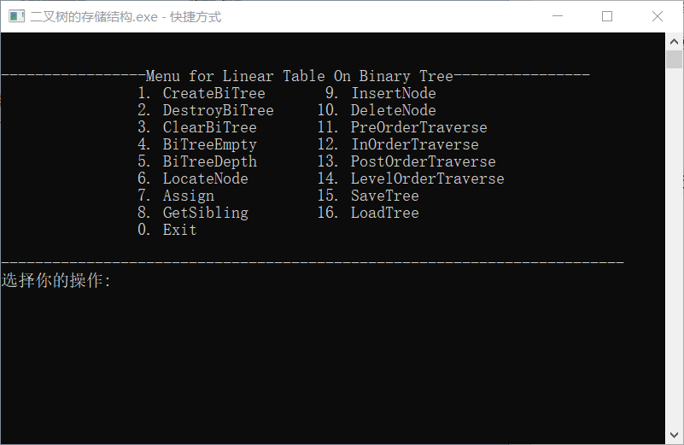主模块运行如图3-1：

图3-1

基本功能操作：

1. CreatBiTree：按带空结点的先序序列给字符串definition赋予一串key的值，并利用其构建一棵新二叉树，若构建成功则显示二叉树创建成功如图3-2所示，若二叉树已存在或者构建不合理则显示二叉树创建失败如图3-3所示：

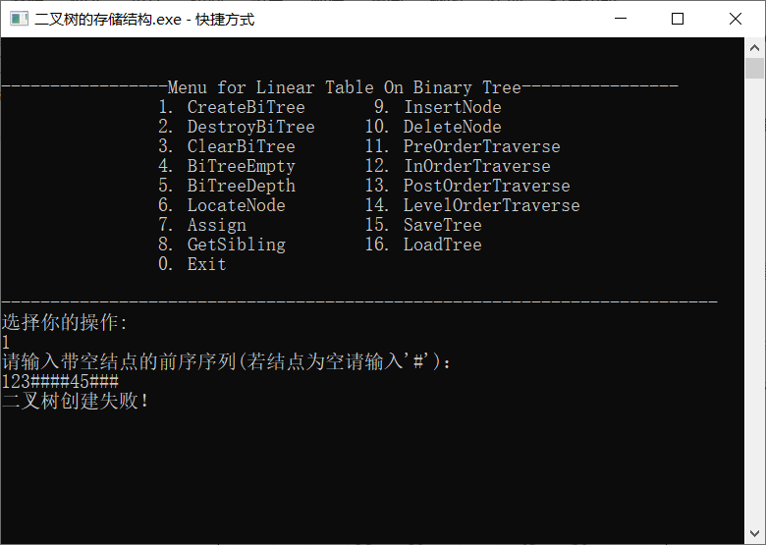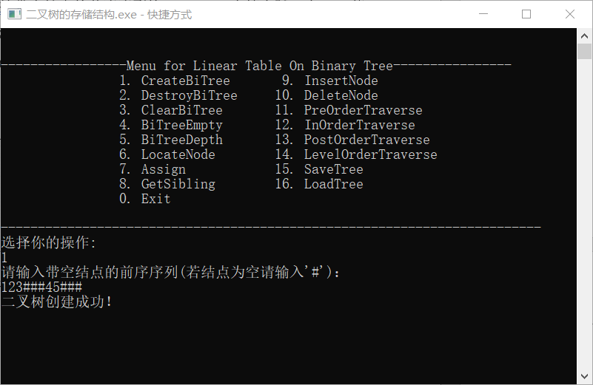图3-2

图3-3

1. DestroyBiTree：销毁二叉树，成功则显示二叉树销毁成功如图3-4，若二叉树不存在则显示二叉树不存在，或者销毁失败如图3-5所示：

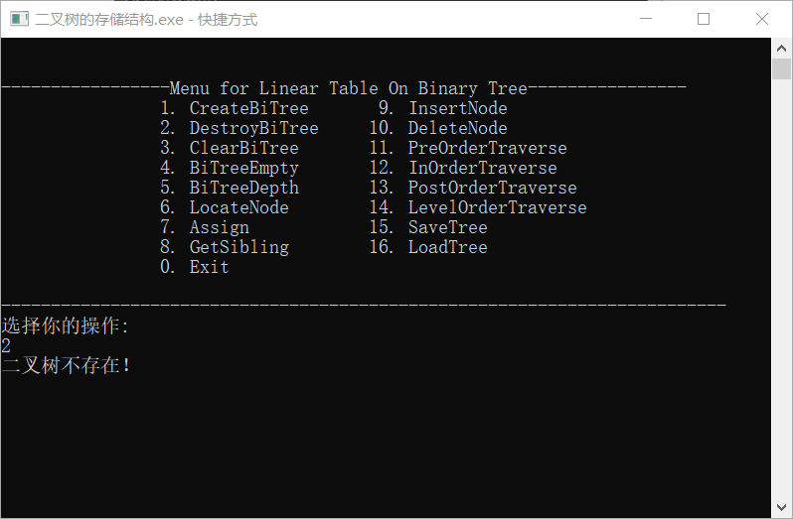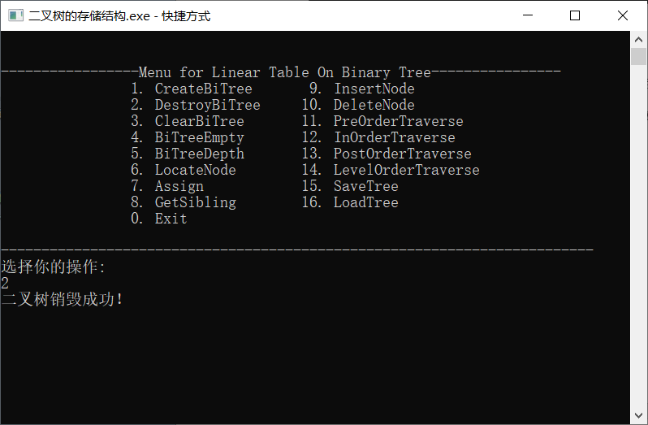图3-4

图3-5

1. ClearBiTree：清空二叉树，若二叉树内value结点不为空则清空二叉树内每一个结点，成功则显示二叉树清空成功如图3-6，否则显示二叉树清空失败如图3-7，原二叉树结点图如图3-8所示：

图3-6

图3-7

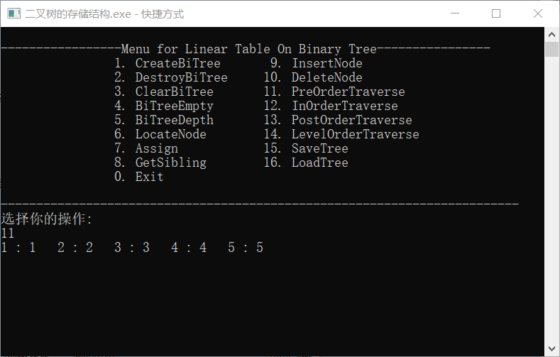图3-8

1. 图形用户界面, 文本

   描述已自动生成BiTreeEmpty：判断二叉树是否为空，若二叉树存在则显示二叉树不为空如图3-9所示，反之显示二叉树为空如图3-10所示：

图3-9

图3-10

1. BiTreeDepth：求二叉树深度，通过遍历计算二叉树深度，并显示在程序上如图3-11所示，二叉树结点图如图3-12所示：

图3-11

图3-12

1. LocateNode：查找结点，采用递归遍历访问每个结点，当遍历到与e的值相同的结点时，将该结点显示出来如图3-13所示，否则显示查找失败，如图3-14所示：

3-13

图3-14

1. Assign：给二叉树的结点赋值，采用递归遍历访问每个结点，当遍历到与e的值相同的结点时，将value值赋值到该结点，并显示赋值成功如图3-15所示，否则输出未找到结点，赋值失败如图3-16所示，原二叉树结点值如图3-17所示，通过遍历检查赋值操作步骤如图3-18所示：

图3-15

图3-16

图3-17

图3-18

1. GetSibling：获得兄弟结点，通过查找二叉树内结点与e的值相符合的结点是否存在兄弟结点，若存在，则将其兄弟结点的值输出如图3-19，否则输出该结点没有兄弟结点如图3-20，原二叉树结点图如3-8所示：

图3-19

图3-20

1. InsertNode：插入结点，通过递归遍历查找在二叉树内找到与e的值相对应的结点，判断LR的值，LR=0作为该结点的左孩子插入若成功如图3-21，LR=1作为该结点的右孩子插入如图3-22，LR=-1作为根结点插入如图3-23，否则输出插入失败或该关键字已存在如图3-24，插入结点后二叉树结点图如3-25所示：

图3-21

图3-22

图3-23

图3-24

图3-25

1. 文本

   描述已自动生成DeleteNode：删除二叉树结点，调用LocateNode函数递归遍历查找结点，若找到与e的值相对应的结点key，则将该结点删除并输出删除结点成功如图3-26所示，否则输出删除失败或未找到关键结点如图3-27，结点删除后二叉树结点图如图3-28所示：

图3-26

3-27

图3-28

1. PreOrderTraverse：先序遍历，按照根结点->左子树->右子树顺序递归遍历二叉树，并且依次输出如图3-29所示：

3-29

1. 文本

   描述已自动生成InOrderTraverse：中序遍历，按照左子树->根结点->右子树顺序递归遍历二叉树，并且依次输出如图3-30：

图3-30

1. PostOrderTraverse：后序遍历，按照左子树->右子树->根结点顺序递归遍历二叉树，并且依次输出如图3-31：

3-31

1. 文本

   描述已自动生成LevelOrderTraverse：层序遍历，从根结点开始自上往下层层遍历，每层按左子树->右子树顺序遍历，然后依次输出每个遍历访问到的结点如图3-32所示：

图3-32

1. SaveTree：存储二叉树，创建一个文件，通过调用ReSaveTree功能函数将二叉树以栈的形式存入文件并保存，如图3-33所示：

3-33

1. 文本

   描述已自动生成LoadTree：读取二叉树，将文件内的数据读取出来，若成功则依序输出文件内数据，并显示读取成功如图3-34所示：

图3-34

## 3.5 实验小结

本次实验为数据结构第三次实验，二叉树的链式存储结构。相比于第二个实验，该实验对指针的应用更加广泛，更加复杂，对条件判断的要求更加苛刻和繁琐。以至于在很多函数里，因条件判断不足，出现各种各样的问题。以下是我在本次实验中遇到的部分问题：

1. 在插入函数InsertBiTree里，通过调用visit函数遍历整个二叉树，找到该结点后，通过判断LR的值去进行不同位置的插入结点，在写LR等于-1在根结点前插入头结点的时候，因指针指向的结点不对，经常报错，后来改为指向头结点T后就成功通过插入了。
2. 在读取文件函数LoadTree里，将数据从文件里读出来构成一棵二叉树。数据读出来后出现了残缺和构不成二叉树，后来通过思考和资料查找，发现是读取方式和存储时的方式不对，与朋友同学讨论修改方案后，读取正确了。

本次实验让我对二叉树存储结构有了更深的认识，能够更加熟练地运用二叉树结构进行对数据的存储。同时二叉树的遍历方式让我对数据的查找有了更深层次的认知。

# 4 基于邻接表的图实现

## 4.1 问题描述

## 4.2 系统设计

## 4.3 系统实现

## 4.4 系统测试

## 4.5 实验小结

# 参考文献

[1] 严蔚敏等. 数据结构(C语言版). 清华大学出版社

[2. [ADTs, Data Structures, and Problem Solving with C++.](http://vig.prenhall.com/catalog/academic/product/0,1144,0131409093,00.html)Second Edition, [Calvin College](http://cs.calvin.edu/), 2005

[3] 殷立峰. Qt C++跨平台图形界面程序设计基础. 清华大学出版社,2014:192～197

[4] 严蔚敏等.数据结构题集(C语言版). 清华大学出版社

# 附录A 基于顺序存储结构线性表实现的源程序

/* Linear Table On Sequence Structure */

#include <stdio.h>

#include <malloc.h>

#include <stdlib.h>

/*---------page 10 on textbook ---------*/

#define TRUE 1

#define FALSE 0

#define OK 1

#define ERROR 0

#define INFEASTABLE -1

#define OVERFLOW -2

typedef int status;

typedef int ElemType; //数据元素类型定义

/*-------page 22 on textbook -------*/

#define LIST_INIT_SIZE 100

#define LISTINCREMENT 10

typedef struct { //顺序表（顺序结构）的定义

ElemType* elem;

int length;

int listsize;

}SqList;

/*-----page 19 on textbook ---------*/

status InitList(SqList& L)

// 线性表L不存在，构造一个空的线性表，返回OK，否则返回INFEASTABLE。

{

// 请在这里补充代码，完成本关任务

/********** Begin *********/

L.elem = (ElemType*)malloc(LIST_INIT_SIZE * sizeof(ElemType));

if (!L.elem)

return INFEASTABLE;

L.length = 0;

L.listsize = LIST_INIT_SIZE;

return OK;

/********** End **********/

}

status DestroyList(SqList& L)

// 如果线性表L存在，销毁线性表L，释放数据元素的空间，返回OK，否则返回INFEASIBLE。

{

// 请在这里补充代码，完成本关任务

/********** Begin *********/

if (L.elem) {

L.length = 0;

L.listsize = 0;

free(L.elem);

L.elem = NULL;

return OK;

}

else

{

return INFEASTABLE;

}

/********** End **********/

}

status ClearList(SqList& L)

// 如果线性表L存在，删除线性表L中的所有元素，返回OK，否则返回INFEASTABLE。

{

// 请在这里补充代码，完成本关任务

/********** Begin *********/

if (L.elem)

{

L.length = 0;

return OK;

}

return INFEASTABLE;

/********** End **********/

}

status ListEmpty(SqList L)

// 如果线性表L存在，判断线性表L是否为空，空就返回TRUE，否则返回FALSE；如果线性表L不存在，返回INFEASTABLE。

{

// 请在这里补充代码，完成本关任务

/********** Begin *********/

if(L.elem)

{

if(L.length == 0)

{

return TRUE;

}

return FALSE;

}

return INFEASTABLE;

/********** End **********/

}

status ListLength(SqList L)

// 如果线性表L存在，返回线性表L的长度，否则返回INFEASTABLE。

{

// 请在这里补充代码，完成本关任务

/********** Begin *********/

if (L.elem)

{

return L.length;

}

return INFEASTABLE;

/********** End **********/

}

status GetElem(SqList L, int i, ElemType& e)

// 如果线性表L存在，获取线性表L的第i个元素，保存在e中，返回OK；如果i不合法，返回ERROR；如果线性表L不存在，返回INFEASTABLE。

{

// 请在这里补充代码，完成本关任务

/********** Begin *********/

if (L.elem)

{

if (i<1 || i>L.length)

{

return ERROR;

}

e = L.elem[i];

return OK;

}

return INFEASTABLE;

/********** End **********/

}

status LocateElem(SqList L, ElemType e)

// 如果线性表L存在，查找元素e在线性表L中的位置序号并返回OK；如果e不存在，返回ERROR；当线性表L不存在时，返回INFEASTABLE。

{

// 请在这里补充代码，完成本关任务

/********** Begin *********/

if (L.elem)

{

int i = 1;

while (i < L.length + 1 && L.elem[i] != e)

i += 1;

if (i >= L.length+1)

{

return ERROR;

}

return i;

return OK;

}

return INFEASTABLE;

/********** End **********/

}

status PriorElem(SqList L, ElemType e, ElemType& pre)

// 如果线性表L存在，获取线性表L中元素e的前驱，保存在pre中，返回OK；如果没有前驱，返回ERROR；如果线性表L不存在，返回INFEASTABLE。

{

// 请在这里补充代码，完成本关任务

/********** Begin *********/

if (L.elem)

{

int i = 1;

while (i < L.length && e != L.elem[i])

{

i++;

}

if (e == L.elem[1] || i >= L.length+1)

return ERROR;

pre = L.elem[i - 1];

return OK;

}

return INFEASTABLE;

/********** End **********/

}

status NextElem(SqList L, ElemType e, ElemType& next)

// 如果线性表L存在，获取线性表L元素e的后继，保存在next中，返回OK；如果没有后继，返回ERROR；如果线性表L不存在，返回INFEASTABLE。

{

// 请在这里补充代码，完成本关任务

/********** Begin *********/

if (L.elem)

{

int i = LocateElem(L,e);

if (i != 0 && i != L.length)

{

next = L.elem[i + 1];

return OK;

}

return ERROR;

}

return INFEASTABLE;

/********** End **********/

}

status ListInsert(SqList& L, int i, ElemType e)

// 如果线性表L存在，将元素e插入到线性表L的第i个元素之前，返回OK；当插入位置不正确时，返回ERROR；如果线性表L不存在，返回INFEASTABLE。

{

// 请在这里补充代码，完成本关任务

/********** Begin *********/

if (L.elem)

{

int a;

if (i<1 || i>L.length + 1)

return ERROR;

if (L.length >= L.listsize)

{

ElemType* newbase;

newbase = (ElemType*)realloc(L.elem, (L.listsize + LISTINCREMENT) * sizeof(ElemType));

if (!newbase)

return OVERFLOW;

L.elem = newbase;

L.listsize = LISTINCREMENT;

}

for (a = L.length; a >= i - 1; a--)

L.elem[a + 1] = L.elem[a];

L.elem[i] = e;

L.length++;

return OK;

}

return INFEASTABLE;

/********** End **********/

}

status ListDelete(SqList& L, int i, ElemType& e)

// 如果线性表L存在，删除线性表L的第i个元素，并保存在e中，返回OK；当删除位置不正确时，返回ERROR；如果线性表L不存在，返回INFEASTABLE。

{

// 请在这里补充代码，完成本关任务

/********** Begin *********/

if (L.elem)

{

if (i<1 || i>L.length)

return ERROR;

int* p = &(L.elem[i]);

e = *p;

int *q = L.elem + L.length;

for (++p; *p <= *q; ++p)

*(p - 1) = *p;

L.length--;

return OK;

}

return INFEASTABLE;

/********** End **********/

}

status ListTraverse(SqList L)

// 如果线性表L存在，依次显示线性表中的元素，每个元素间空一格，返回OK；如果线性表L不存在，返回INFEASIBLE。

{

// 请在这里补充代码，完成本关任务

/********** Begin *********/

if (L.elem)

{

int i;

for (i = 1; i < L.length+1; i++)

{

if (i == L.length+1)

printf("%d", L.elem[i]);

else

printf("%d ", L.elem[i]);

}

return OK;

}

return INFEASTABLE;

/********** End **********/

}

/*--------------------------------------------*/

void main(void) {

SqList L; int op = 1;

int u = 1;

int e, i, pre_e, next_e, current_e, elem;

printf("请输入对哪一个线性表进行操作1-99，若输入0则退出程序！\n");

scanf("%d", &u);

if (u == 0)

return;

while (op) {

system("cls"); printf("\n\n");

printf(" Menu for Linear Table On Sequence Structure \n");

printf("-------------------------------------------------\n");

printf(" 1. InitList 7. LocateElem\n");

printf(" 2. DestroyList 8. PriorElem\n");

printf(" 3. ClearList 9. NextElem \n");

printf(" 4. ListEmpty 10. ListInsert\n");

printf(" 5. ListLength 11. ListDelete\n");

printf(" 6. GetElem 12. ListTrabverse\n");

printf(" 0. Exit\n");

printf("-------------------------------------------------\n");

printf(" 请选择你的操作[0~12]:");

scanf("%d", &op);

switch (op) {

case 1:

//printf("\n----IntiList功能待实现！\n");

if (InitList(L) == OK)

printf("\t\t线性表创建成功！\n");

else

{

printf("\t\t给线性表动态分配空间失败！\n");

printf("\t\t线性表创建失败！\n");

}

getchar();

printf("\n\t\t(按任意键继续..........)\n");

getchar();

break;

case 2:

if (L.elem)

{

if (DestroyList(L) == OK)

printf("\t\t线性表删除成功！\n");

else

printf("\t\t线性表删除失败！\n");

}

else

{

printf("\t\t线性表不存在！\n");

}

getchar();

printf("\n\t\t(按任意键继续..........)\n");

getchar();

break;

case 3:

if (L.elem)

{

if (ClearList(L) == OK)

printf("\t\t线性表清空成功！\n");

else

printf("\t\t线性表清空失败！\n");

}

else

{

printf("\t\t线性表不存在！\n");

}

getchar();

printf("\n\t\t(按任意键继续..........)\n");

getchar();

break;

case 4:

if (L.elem)

{

if (ListEmpty(L) == TRUE)

printf("\t\t此线性表为空！\n");

else

printf("\t\t此线性表不为空！\n");

}

else

{

printf("\t\t线性表不存在！\n");

}

getchar();

printf("\n\t\t(按任意键继续..........)\n");

getchar();

break;

case 5:

if(L.elem)

printf("\t\t线性表的长度为：%d\t\n", ListLength(L));

else

printf("\t\t线性表不存在！\n");

getchar();

printf("\n\t\t(按任意键继续..........)\n");

getchar();

break;

case 6:

if (L.elem)

{

printf("\t\t请输入想要获得的数据元素的位序：");

scanf("%d", &i);

if (GetElem(L, i, e) == ERROR)

printf("\n\t\t该数据元素不在范围内！\n");

else

printf("\n\t\t线性表L中第%d个数据元素的值是：%d\n", i, e);

}

else

{

printf("\t\t线性表不存在！\n");

}

getchar();

printf("\n\t\t(按任意键继续..........)\n");

getchar();

break;

case 7:

if (L.elem)

{

printf("\t\t请输入需要查找的数据元素：");

scanf("%d", &e);

if (LocateElem(L, e) == ERROR)

printf("\n\t\t数据元素的值查找失败！该元素不存在！\n");

else

printf("\n\t\t该数据元素值在线性表中为第%d个元素！\n", LocateElem(L, e));

}

else

{

printf("\t\t线性表不存在！\n");

}

getchar();

printf("\n\t\t(按任意键继续..........)\n");

getchar();

break;

case 8:

if (L.elem)

{

printf("\t\t请输入一个数据元素用于查找此前驱结点元素：");

scanf("%d", &current_e);

if (PriorElem(L, current_e, pre_e) == ERROR)

printf("\n\t\t该数据元素没有前驱结点元素！\n");

else

printf("\n\t\t该数据元素%d的前驱结点元素为：%d\n", current_e, pre_e);

}

else

{

printf("\t\t线性表不存在！\n");

}

getchar();

printf("\n\t\t(按任意键继续..........)\n");

getchar();

break;

case 9:

if (L.elem)

{

printf("\t\t请输入一个数据元素用于查找此后继结点元素：");

scanf("%d", &current_e);

if (NextElem(L, current_e, next_e) == ERROR)

printf("\n\t\t该数据元素没有后继结点元素！\n");

else

printf("\n\t\t该数据元素%d的后继结点元素为：%d\n", current_e, next_e);

}

else

{

printf("\t\t线性表不存在！\n");

}

getchar();

printf("\n\t\t(按任意键继续..........)\n");

getchar();

break;

case 10:

if (L.elem)

{

printf("\t\t请输入插入数据元素的位置：");

scanf("%d", &i);

getchar();

printf("\t\t请输入插入数据元素的值：");

scanf("%d", &e);

getchar();

if (ListInsert(L, i, e) == ERROR)

printf("\n\t\t新数据元素插入失败！\n");

else

printf("\n\t\t新数据元素插入成功！线性表的长度为：%d\n", L.length);

}

else

{

printf("\t\t线性表不存在！\n");

}

getchar();

printf("\n\t\t(按任意键继续..........)\n");

getchar();

break;

case 11:

if (L.elem)

{

printf("\t\t请输入要删除的数据元素在线性表中的位序：");

scanf("%d", &i);

if (ListDelete(L, i, e) == ERROR)

printf("\n\t\t数据元素删除失败！\n");

else

printf("\n\t\t数据元素删除成功！被删除的数据元素为%d,表的长度是%d !\n", e, L.length);

}

else

{

printf("\t\t线性表不存在！\n");

}

getchar();

printf("\n\t\t(按任意键继续..........)\n");

getchar();

break;

case 12:

//printf("\n----ListTrabverse功能待实现！\n");

if (ListTraverse(L))

{

if (L.length == 0)

printf("\t\t线性表是空表！\n");

}

else

{

printf("\t\t线性表不存在！\n");

}

getchar();

printf("\n\t\t(按任意键继续..........)\n");

getchar();

break;

case 0:

break;

}//end of switch

}//end of while

printf("欢迎下次再使用本系统！\n");

}//end of main()

/*--------page 23 on textbook --------------------*/

# 附录B 基于链式存储结构线性表实现的源程序

/* Linear Table On Sequence Structure */

#include <stdio.h>

#include <malloc.h>

#include <stdlib.h>

/*---------page 10 on textbook ---------*/

#define TRUE 1

#define FALSE 0

#define OK 1

#define ERROR 0

#define INFEASTABLE -1

#define OVERFLOW -2

typedef int status;

typedef int ElemType; //数据元素类型定义

/*-------page 22 on textbook -------*/

#define LIST_INIT_SIZE 100

#define LISTINCREMENT 10

typedef struct LNode{ //单链表（链式结构）的定义

ElemType data;

struct LNode* next;

}LNode,*LinkList;

/*-----page 19 on textbook ---------*/

status InitList(LinkList& L)

// 单链表L不存在，构造一个空的单链表，返回OK，否则返回INFEASTABLE。

{

// 请在这里补充代码，完成本关任务

/********** Begin *********/

if (!L)

{

L = (LinkList)malloc(sizeof(LNode));

if (!L)

{

return ERROR;

}

L->data = 0;

L->next = 0;

return OK;

}

return INFEASTABLE;

/********** End **********/

}

status DestroyList(LinkList& L)

// 如果单链表L存在，销毁单链表L，释放数据元素的空间，返回OK，否则返回INFEASTABLE。

{

// 请在这里补充代码，完成本关任务

/********** Begin *********/

if (L)

{

LinkList p, q;

p = L;

while (p)

{

q = p->next;

free(p);

p = q;

}

L = NULL;

return OK;

}

return INFEASTABLE;

/********** End **********/

}

status ClearList(LinkList& L)

// 如果单链表L存在，删除单链表L中的所有元素，返回OK，否则返回INFEASTABLE。

{

// 请在这里补充代码，完成本关任务

/********** Begin *********/

if (L)

{

LinkList p, q;

p = L->next;

while (p)

{

q = p;

p = p->next;

free(q);

}

L->next = 0;

return OK;

}

return INFEASTABLE;

/********** End **********/

}

status ListEmpty(LinkList L)

// 如果单链表L存在，判断单链表L是否为空，空就返回TRUE，否则返回FALSE；如果单链表L不存在，返回INFEASTABLE。

{

// 请在这里补充代码，完成本关任务

/********** Begin *********/

if (L)

{

if (L->next == 0)

return TRUE;

return FALSE;

}

return INFEASTABLE;

/********** End **********/

}

int ListLength(LinkList L)

// 如果单链表L存在，返回单链表L的长度，否则返回INFEASTABLE。

{

// 请在这里补充代码，完成本关任务

/********** Begin *********/

if (L)

{

LinkList p = L->next;

int i = 0;

while (p)

{

i++;

p = p->next;

}

return i;

}

return INFEASTABLE;

/********** End **********/

}

status GetElem(LinkList L, int i, ElemType& e)

// 如果单链表L存在，获取单链表L的第i个元素，保存在e中，返回OK；如果i不合法，返回ERROR；如果单链表L不存在，返回INFEASTABLE。

{

// 请在这里补充代码，完成本关任务

/********** Begin *********/

if (L)

{

LinkList p = L->next;

int j = 1;

while (p && j < i)

{

p = p->next;

j++;

}

if (!p || j > i)

return ERROR;

e = p->data;

return OK;

}

return INFEASTABLE;

/********** End **********/

}

status LocateElem(LinkList L, ElemType e)

// 如果单链表L存在，查找元素e在单链表L中的位置序号；如果e不存在，返回ERROR；当单链表L不存在时，返回INFEASTABLE。

{

// 请在这里补充代码，完成本关任务

/********** Begin *********/

if (L)

{

int i = 1;

LinkList p = L->next;

while (p && p->data != e)

{

p = p->next;

i++;

}

if (!p)

return ERROR;

return i;

}

return INFEASTABLE;

/********** End **********/

}

status PriorElem(LinkList L, ElemType e, ElemType& pre)

// 如果单链表L存在，获取单链表L中元素e的前驱，保存在pre中，返回OK；如果没有前驱，返回ERROR；如果单链表L不存在，返回INFEASTABLE。

{

// 请在这里补充代码，完成本关任务

/********** Begin *********/

if (L)

{

LinkList p = L->next;

LinkList q = L;

if (e == 1)

return ERROR;

while (p && p->data != e)

{

p = p->next;

q = q->next;

}

if (!p || q->data == 0)

return ERROR;

p = q;

pre = q->data;

return OK;

}

return INFEASTABLE;

/********** End **********/

}

status NextElem(LinkList L, ElemType e, ElemType& next)

// 如果单链表L存在，获取单链表L元素e的后继，保存在next中，返回OK；如果没有后继，返回ERROR；如果单链表L不存在，返回INFEASTABLE。

{

// 请在这里补充代码，完成本关任务

/********** Begin *********/

if (L)

{

LinkList p = L->next;

while (p && p->data != e)

{

p = p->next;

}

if (!p || p->next == 0)

return ERROR;

next = p->next->data;

return OK;

}

return INFEASTABLE;

/********** End **********/

}

status ListInsert(LinkList& L, int i, ElemType e)

// 如果单链表L存在，将元素e插入到单链表L的第i个元素之前，返回OK；当插入位置不正确时，返回ERROR；如果单链表L不存在，返回INFEASTABLE。

{

// 请在这里补充代码，完成本关任务

/********** Begin *********/

if (L)

{

LinkList p = L;

int j = 0;

while (p && j < i - 1)

{

p = p->next;

++j;

}

if (!p || p == 0 || i <= 0)

return ERROR;

LinkList q = (LinkList)malloc(sizeof(LNode));

q->data = e;

q->next = p->next;

p->next = q;

return OK;

}

return INFEASTABLE;

/********** End **********/

}

status ListDelete(LinkList& L, int i, ElemType& e)

// 如果单链表L存在，删除单链表L的第i个元素，并保存在e中，返回OK；当删除位置不正确时，返回ERROR；如果单链表L不存在，返回INFEASTABLE。

{

// 请在这里补充代码，完成本关任务

/********** Begin *********/

if (L)

{

LinkList p = L;

int j = 0;

while (p && j < i - 1)

{

p = p->next;

j++;

}

if (!p || i - 1 < j || p == 0)

return ERROR;

LinkList q = p;

e = q->next->data;

q = p->next;

p->next = q->next;

free(q);

return OK;

}

return INFEASTABLE;

/********** End **********/

}

status ListTraverse(LinkList L)

// 如果单链表L存在，依次显示单链表中的元素，每个元素间空一格，返回OK；如果单链表L不存在，返回INFEASTABLE。

{

// 请在这里补充代码，完成本关任务

/********** Begin *********/

if (L)

{

LinkList p = L->next;

while (p)

{

printf(" %d", p->data);

p = p->next;

}

printf("\n");

return OK;

}

return INFEASTABLE;

/********** End **********/

}

/*--------------------------------------------*/

void main(void) {

LinkList L = 0; int op = 1;

int u = 1;

int i;

ElemType e, pre_e, next_e, current_e;

printf("请输入对哪一个单链表进行操作1-99，若输入0则退出程序！\n");

scanf("%d", &u);

if (u == 0)

return;

while (op) {

system("cls"); printf("\n\n");

printf(" Menu for Linear Table On Sequence Structure \n");

printf("-------------------------------------------------\n");

printf(" 1. InitList 7. LocateElem\n");

printf(" 2. DestroyList 8. PriorElem\n");

printf(" 3. ClearList 9. NextElem \n");

printf(" 4. ListEmpty 10. ListInsert\n");

printf(" 5. ListLength 11. ListDelete\n");

printf(" 6. GetElem 12. ListTrabverse\n");

printf(" 0. Exit\n");

printf("-------------------------------------------------\n");

printf(" 请选择你的操作[0~12]:");

scanf("%d", &op);

switch (op) {

case 1:

//printf("\n----IntiList功能待实现！\n");

if (!L)

{

if (InitList(L) == OK)

printf("\t\t单链表创建成功！\n");

else

{

printf("\t\t单链表创建失败！\n");

}

}

else

{

printf("\t\t单链表已存在，请清除原有单链表后再进行初始化单链表操作！\n");

}

getchar();

printf("\n\t\t(按任意键继续..........)\n");

getchar();

break;

case 2:

if (L)

{

if (DestroyList(L) == OK)

printf("\t\t单链表删除成功！\n");

else

printf("\t\t单链表删除失败！\n");

}

else

{

printf("\t\t单链表不存在！\n");

}

getchar();

printf("\n\t\t(按任意键继续..........)\n");

getchar();

break;

case 3:

if (L)

{

if (ClearList(L) == OK)

printf("\t\t单链表清空成功！\n");

else

printf("\t\t单链表清空失败！\n");

}

else

{

printf("\t\t单链表不存在！\n");

}

getchar();

printf("\n\t\t(按任意键继续..........)\n");

getchar();

break;

case 4:

if (L)

{

if (ListEmpty(L) == TRUE)

printf("\t\t此单链表为空！\n");

else

printf("\t\t此单链表不为空！\n");

}

else

{

printf("\t\t单链表不存在！\n");

}

getchar();

printf("\n\t\t(按任意键继续..........)\n");

getchar();

break;

case 5:

if (L)

printf("\t\t单链表的长度为：%d\t\n", ListLength(L));

else

printf("\t\t单链表不存在！\n");

getchar();

printf("\n\t\t(按任意键继续..........)\n");

getchar();

break;

case 6:

if (L)

{

printf("\t\t请输入想要获得的数据元素的位序：");

scanf("%d", &i);

if (GetElem(L, i, e) == ERROR)

printf("\n\t\t该数据元素不在范围内！\n");

else

printf("\n\t\t单链表L中第%d个数据元素的值是：%d\n", i, e);

}

else

{

printf("\t\t单链表不存在！\n");

}

getchar();

printf("\n\t\t(按任意键继续..........)\n");

getchar();

break;

case 7:

if (L)

{

printf("\t\t请输入需要查找的数据元素：");

scanf("%d", &e);

if (LocateElem(L, e) == ERROR)

printf("\n\t\t数据元素的值查找失败！该元素不存在！\n");

else

printf("\n\t\t该数据元素值在单链表中为第%d个元素！\n", LocateElem(L, e));

}

else

{

printf("\t\t单链表不存在！\n");

}

getchar();

printf("\n\t\t(按任意键继续..........)\n");

getchar();

break;

case 8:

if (L)

{

printf("\t\t请输入一个数据元素用于查找此前驱结点元素：");

scanf("%d", &current_e);

if (PriorElem(L, current_e, pre_e) == ERROR)

printf("\n\t\t该数据元素没有前驱结点元素！\n");

else

printf("\n\t\t该数据元素%d的前驱结点元素为：%d\n", current_e, pre_e);

}

else

{

printf("\t\t单链表不存在！\n");

}

getchar();

printf("\n\t\t(按任意键继续..........)\n");

getchar();

break;

case 9:

if (L)

{

printf("\t\t请输入一个数据元素用于查找此后继结点元素：");

scanf("%d", &current_e);

if (NextElem(L, current_e, next_e) == ERROR)

printf("\n\t\t该数据元素没有后继结点元素！\n");

else

printf("\n\t\t该数据元素%d的后继结点元素为：%d\n", current_e, next_e);

}

else

{

printf("\t\t单链表不存在！\n");

}

getchar();

printf("\n\t\t(按任意键继续..........)\n");

getchar();

break;

case 10:

if (L)

{

printf("\t\t请输入插入数据元素的位置：");

scanf("%d", &i);

getchar();

printf("\t\t请输入插入数据元素的值：");

scanf("%d", &e);

getchar();

if (ListInsert(L, i, e) == ERROR)

printf("\n\t\t新数据元素插入失败！\n");

else

printf("\n\t\t新数据元素插入成功！单链表的长度为：%d\n", ListLength(L));

}

else

{

printf("\t\t单链表不存在！\n");

}

getchar();

printf("\n\t\t(按任意键继续..........)\n");

getchar();

break;

case 11:

if (L)

{

printf("\t\t请输入要删除的数据元素在单链表中的位序：");

scanf("%d", &i);

if (ListDelete(L, i, e) == ERROR)

printf("\n\t\t数据元素删除失败！\n");

else

printf("\n\t\t数据元素删除成功！被删除的数据元素为%d,表的长度是%d !\n", e, ListLength(L));

}

else

{

printf("\t\t单链表不存在！\n");

}

getchar();

printf("\n\t\t(按任意键继续..........)\n");

getchar();

break;

case 12:

//printf("\n----ListTrabverse功能待实现！\n");

if (L)

{

if (ListTraverse(L))

{

if (ListLength(L) == 0)

printf("\t\t单链表是空表！\n");

}

else

{

printf("\t\t单链表不存在！\n");

}

}

else

{

printf("\t\t单链表不存在！\n");

}

getchar();

printf("\n\t\t(按任意键继续..........)\n");

getchar();

break;

case 0:

break;

}//end of switch

}//end of while

printf("欢迎下次再使用本系统！\n");

}//end of main()

/*--------page 23 on textbook --------------------*/

# 附录C 基于二叉链表二叉树实现的源程序

#include <stdio.h>

#include <malloc.h>

#include <stdlib.h>

#include <string.h>

#include <math.h>

#define TRUE 1

#define FALSE 0

#define OK 1

#define ERROR 0

#define INFEASIBLE -1

#define OVERFLOW -2

#define LIST_INIT_SIZE 10240

#define NUM_MAX 100

typedef int Status;

typedef int TElemType;

typedef char KeyType;

static bool TNull = TRUE;

static int i = -1;

typedef struct ElemType/*树结点存放的数据的结构类型*/

{

KeyType key; /*唯一标识*/

TElemType value;

}ElemType;

typedef struct BiTNode { /*树的每个结点的结构*/

ElemType data;

BiTNode* lchild, * rchild;

}BiTNode, * TNode;

typedef struct QueueList {

TNode data[LIST_INIT_SIZE];

int front;

int rear;

}queue, * Queue;

typedef struct Stack {

TNode data[LIST_INIT_SIZE];

int top;

}Stack, * stacknode;

static TNode Findnode = NULL; /*全局变量，查找结点*/

static TNode Brothernode = NULL; /*全局变量，兄弟结点*/

static TNode Parentnode = NULL; /*全局变量，双亲节点*/

FILE* tree = NULL; /*全局变量，文件指针*/

/*Function defined*/

Status CreateBiTree(TNode* T, char* definition); /*生成二叉树*/

Status DestroyBiTree(TNode* T); /*销毁二叉树*/

Status ReDestroyBiTree(TNode temp); /*销毁二叉树-递归用*/

Status ClearBiTree(TNode* T); /*清空二叉树*/

Status BiTreeEmpty(TNode T); /*判定空二叉树*/

Status BiTreeDepth(TNode T); /*求二叉树深度*/

TNode LocateNode(TNode T, KeyType e); /*查找结点*/

Status Assign(TNode* T, KeyType e, TElemType value); /*结点赋值*/

TNode GetSibling(TNode T, KeyType e); /*获得兄弟结点*/

TNode GetParent(TNode T, KeyType e); /*获得父节点*/

Status InsertNode(TNode* T, KeyType e, int LR, TNode c); /*插入结点*/

Status DeleteNode(TNode* T, KeyType e); /*删除结点*/

Status PreOrderTraverse(TNode T); /*前序遍历*/

Status InOrderTraverse(TNode T); /*中序遍历*/

Status PostOrderTraverse(TNode T); /*后序遍历*/

Status LevelOrderTraverse(TNode T); /*按层遍历*/

Status Visit(TNode T); /*访问结点*/

void InitQueue(Queue* q); /*新建队列*/

Status EnQueue(Queue* q, TNode T); /*入队*/

TNode OutQueue(Queue* q); /*出队*/

Status SaveTree(TNode T, char* path); /*保存树*/

Status ReSaveTree(TNode T);

Status LoadTree(TNode* T, char* path); /*读取树*/

void InitStack(stacknode* s); /*建立栈*/

Status push(stacknode* s, TNode T); /*入栈*/

TNode pop(stacknode* s); /*出栈*/

int main(void) {

int op = 1, LR;

TNode T = NULL, FindNode, BrotherNode, SertNode;

KeyType find, name;

char definition[NUM_MAX], filename[NUM_MAX], loadname[NUM_MAX];

TElemType value;

while (op) {

system("cls");

printf("\n\n------------------Menu for Linear Table On Binary Tree-------------------\n");

printf(" 1. CreateBiTree 9. InsertNode\n");

printf(" 2. DestroyBiTree 10. DeleteNode \n");

printf(" 3. ClearBiTree 11. PreOrderTraverse \n");

printf(" 4. BiTreeEmpty 12. InOrderTraverse \n");

printf(" 5. BiTreeDepth 13. PostOrderTraverse\n");

printf(" 6. LocateNode 14. LevelOrderTraverse\n");

printf(" 7. Assign 15. SaveTree\n");

printf(" 8. GetSibling 16. LoadTree\n");

printf(" 0. Exit\n\n");

printf("-------------------------------------------------------------------------\n");

printf("选择你的操作:\n");

scanf_s("%d", &op);

getchar();

switch (op)

{

case 1:

T = NULL;

printf("请输入带空子树的前序列：(空结点输入‘#’)\n");

gets_s(definition);

if (CreateBiTree(&T, definition) == OK) {

printf("二叉树创建成功！\n");

}

else {

printf("二叉树创建失败！\n");

}

getchar();

break;

case 2:

if (TNull == TRUE) {

printf("二叉树不存在！\n");

getchar();

break;

}

if (DestroyBiTree(&T) == OK)

printf("二叉树销毁成功！\n");

else

printf("二叉树销毁失败！\n");

getchar();

break;

case 3:

if (TNull == TRUE) {

printf("二叉树不存在！\n");

getchar();

break;

}

if (ClearBiTree(&T) == TRUE)

printf("二叉树清空成功！\n");

else

printf("二叉树为空！\n");

getchar();

break;

case 4:

if (TNull == TRUE) {

printf("二叉树不存在！\n");

getchar();

break;

}

if (BiTreeEmpty(T) == TRUE)

printf("二叉树为空！\n");

else

printf("二叉树不为空！\n");

getchar();

break;

case 5:

if (TNull == TRUE) {

printf("二叉树不存在！\n");

getchar();

break;

}

if (BiTreeEmpty(T) == TRUE)

printf("二叉树为空树，深度为0.\n");

else

printf("二叉树的深度为%d.\n", BiTreeDepth(T));

getchar();

break;

case 6:

if (TNull == TRUE) {

printf("二叉树不存在！\n");

getchar();

break;

}

printf("输入你想查找的元素的关键字：\n");

scanf_s("%c", &find);

getchar();

FindNode = LocateNode(T, find);

Findnode = NULL;

if (!FindNode)

printf("查找失败！");

else {

printf("查找成功！结点信息如下：\n");

Visit(FindNode);

}

getchar();

break;

case 7:

if (TNull == TRUE) {

printf("二叉树不存在！\n");

getchar();

break;

}

printf("输入你想赋值的元素的关键字：\n");

scanf_s("%c", &name);

getchar();

printf("输入你想赋予的数值：\n");

scanf_s("%d", &value);

getchar();

if (Assign(&T, name, value) == OK)

printf("赋值成功！\n");

else

printf("赋值失败！\n");

getchar();

break;

case 8:

if (TNull == TRUE) {

printf("二叉树不存在！\n");

getchar();

break;

}

printf("输入你想查找兄弟结点的元素的关键字：\n");

scanf_s("%c", &find);

getchar();

if (BiTreeEmpty(T) == TRUE) {

printf("二叉树为空！");

getchar();

break;

}

if (find == T->data.key) {

printf("查找失败！该结点为树的根结点。\n");

getchar();

break;

}

if (LocateNode(T, find) == NULL) {

Findnode = NULL;

printf("找不到该结点！\n");

getchar();

break;

}

BrotherNode = GetSibling(T, find);

Brothernode = NULL;

if (BrotherNode) {

printf("查找成功！该结点的兄弟结点信息如下：\n");

Visit(BrotherNode);

}

else

printf("查找失败！");

getchar();

break;

case 9:

if (TNull == TRUE) {

printf("二叉树不存在！\n");

getchar();

break;

}

printf("输入你想新建的结点的关键字：\n");

scanf_s("%c", &name);

getchar();

printf("输入它对应的数值：\n");

scanf_s("%d", &value);

getchar();

printf("输入你想插入的结点位置的关键字：\n");

scanf_s("%c", &find);

getchar();

printf("你想插入到该结点的左结点、右结点或根结点（左0右1根-1）：\n");

scanf_s("%d", &LR);

getchar();

if (LocateNode(T, name) != NULL) {

Findnode = NULL;

printf("该关键字已有！\n");

getchar();

break;

}

SertNode = (TNode)malloc(sizeof(BiTNode));

SertNode->data = { name,value };

SertNode->lchild = NULL;

SertNode->rchild = NULL;

if (LocateNode(T, find) != NULL) {

Findnode = NULL;

if (InsertNode(&T, find, LR, SertNode) == OK) {

printf("插入结点成功！\n");

}

else

printf("插入失败！\n");

}

else

printf("插入失败！\n");

getchar();

break;

case 10:

if (TNull == TRUE) {

printf("二叉树不存在！\n");

getchar();

break;

}

printf("输入你想删除的结点的关键字：\n");

scanf_s("%c", &name);

getchar();

if (LocateNode(T, name) != NULL) {

FindNode = NULL;

if (DeleteNode(&T, name) == OK)

printf("删除结点成功！\n");

else

printf("删除失败！\n");

}

else

printf("删除失败！\n");

getchar();

break;

case 11:

if (TNull == TRUE) {

printf("二叉树不存在！\n");

getchar();

break;

}

PreOrderTraverse(T);

getchar();

break;

case 12:

if (TNull == TRUE) {

printf("二叉树不存在！\n");

getchar();

break;

}

InOrderTraverse(T);

getchar();

break;

case 13:

if (TNull == TRUE) {

printf("二叉树不存在！\n");

getchar();

break;

}

PostOrderTraverse(T);

getchar();

break;

case 14:

if (TNull == TRUE) {

printf("二叉树不存在！\n");

getchar();

break;

}

LevelOrderTraverse(T);

getchar();

break;

case 15:

if (TNull == TRUE) {

printf("二叉树不存在！\n");

getchar();

break;

}

printf("请输入想存储的文件名：\n");

scanf_s("%s", filename, NUM_MAX);

getchar();

if (SaveTree(T, filename) == INFEASIBLE)

printf("保存失败！\n");

if (SaveTree(T, filename) == ERROR)

printf("保存失败！\n");

else

printf("保存成功！\n");

getchar();

break;

case 16:

printf("请输入想读取的文件名：\n");

scanf_s("%s", loadname, NUM_MAX);

getchar();

if (LoadTree(&T, loadname) == INFEASIBLE)

printf("读取失败！\n");

else

printf("读取成功！\n");

getchar();

break;

case 0:

break;

}

}

printf("感谢使用本系统！\n");

return 0;

}

/*case1: 构建一个新的二叉树*/

Status CreateBiTree(TNode* T, char* definition) {

TNull = FALSE;

i++;

if (definition[i] != '\0') {

if (definition[i] == '#') {

*T = NULL;

return ERROR;

}

else {

*T = (TNode)malloc(sizeof(BiTNode));

if ((*T) == NULL) exit(OVERFLOW);

(*T)->data.key = definition[i];

(*T)->data.value = 0;

CreateBiTree(&((*T)->lchild), definition);

CreateBiTree(&((*T)->rchild), definition);

}

}

return OK;

}

/*case2: 销毁二叉树*/

Status DestroyBiTree(TNode* T) {

TNode temp;

temp = *T;

if (!temp) return ERROR;

ReDestroyBiTree(temp->lchild);

ReDestroyBiTree(temp->rchild);

free(temp);

T = NULL;

TNull = TRUE;

return OK;

}

Status ReDestroyBiTree(TNode t) {

if (!t) return ERROR;

ReDestroyBiTree(t->lchild);

ReDestroyBiTree(t->rchild);

free(t);

}

/*case3: 清空二叉树*/

Status ClearBiTree(TNode *T) {

if (T)

{

TNode temp = *T;

if (temp->lchild)

temp->lchild = 0;

if (temp->rchild)

temp->rchild = 0;

free(temp);

temp = 0;

T = NULL;

}

return OK;

}

/*case4: 判断二叉树是否为空*/

Status BiTreeEmpty(TNode T) {

if (!T) printf("\n二叉树不存在！\n");

if (T->data.value == 0) return TRUE;

else return FALSE;

}

/*case5：判断二叉树的深度*/

Status BiTreeDepth(TNode T) {

if (!T) return ERROR;

int L = 0, R = 0;

L = BiTreeDepth(T->lchild);

R = BiTreeDepth(T->rchild);

return R > L ? R + 1 : L + 1;

}

/*case6: 找到元素所在结点*/

TNode LocateNode(TNode T, KeyType e) {

if (!T) return Findnode;

if (T->data.key == e)

Findnode = T;

else {

LocateNode(T->lchild, e);

LocateNode(T->rchild, e);

}

return Findnode;

}

/*case7: 给二叉树中的结点赋值*/

Status Assign(TNode* T, KeyType e, TElemType value) {

if (!T) return ERROR;

TNode* cue;

cue = (TNode*)malloc(sizeof(BiTNode));

if (!cue) exit(OVERFLOW);

*cue = LocateNode(*T, e);

Findnode = NULL;

if (*cue == NULL) {

printf("未找到结点。\n");

return ERROR;

}

else {

(*cue)->data.value = value;

return OK;

}

}

/*case8: 获得兄弟结点*/

TNode GetSibling(TNode T, KeyType e) {

if (!T) return Brothernode;

if (T->lchild && T->lchild->data.key == e) {

if (T->rchild)

Brothernode = T->rchild;

else {

printf("该结点没有兄弟结点。");

return Brothernode;

}

}

else if (T->rchild && T->rchild->data.key == e) {

if (T->lchild)

Brothernode = T->lchild;

else {

printf("该结点没有兄弟结点。");

return Brothernode;

}

}

GetSibling(T->lchild, e);

GetSibling(T->rchild, e);

return Brothernode;

}

/*获得父结点*/

TNode GetParent(TNode T, KeyType e) {

if (!T) return Parentnode;

if (T->lchild && T->lchild->data.key == e)

Parentnode = T;

if (T->rchild && T->rchild->data.key == e)

Parentnode = T;

GetParent(T->lchild, e);

GetParent(T->rchild, e);

return Parentnode;

}

/*case 9: 插入结点*/

Status InsertNode(TNode* T, KeyType e, int LR, TNode c) {

if (!T) return ERROR;

TNode newnode;

newnode = (TNode)malloc(sizeof(BiTNode));

if (!newnode) exit(OVERFLOW);

newnode = LocateNode(*T, e);

Findnode = NULL;

if (newnode == NULL) {

printf("未找到关键结点。");

return ERROR;

}

if (LR == -1) {

if (newnode->data.key) c->rchild = newnode;

else c->rchild = NULL;

*T = c;

return OK;

}

if (LR == 0) {

if (newnode->lchild) c->rchild = newnode->lchild;

else c->rchild = NULL;

newnode->lchild = c;

}

else if (LR == 1) {

if (newnode->rchild) c->rchild = newnode->rchild;

else c->rchild = NULL;

newnode->rchild = c;

}

else {

printf("LR的输入有误。请输入0或1。");

return ERROR;

}

return OK;

}

/*case 10: 删除结点*/

Status DeleteNode(TNode* T, KeyType e) {

if (!(*T)) return ERROR;

TNode delnode;

int LR = 0; //判断删除结点是父节点的左or右结点

delnode = LocateNode(*T, e);

Findnode = NULL;

if (delnode == NULL) {

printf("未找到关键结点。");

return ERROR;

}

if (delnode == *T) { /*删除根节点*/

if (delnode->lchild && delnode->rchild) {

TNode temprchild = (*T)->rchild;

*T = (*T)->lchild;

TNode temp = *T;

while (temp->rchild) {

temp = temp->rchild;

}

temp->rchild = temprchild;

return OK;

}

else if ((!delnode->lchild) && (!delnode->rchild)) {

TNull = TRUE;

*T = NULL;

printf("该树只有一个根节点，二叉树已被删除！");

return OK;

}

else {

if ((*T)->lchild)

(*T) = (*T)->lchild;

else

(*T) = (*T)->rchild;

}

return OK;

}

TNode parentnode = GetParent(*T, e);

if (parentnode->rchild == delnode) LR = 1;

if (delnode->lchild && delnode->rchild) { /*结点度数为2*/

TNode tempnode = delnode->lchild;

if (LR == 0) {

parentnode->lchild = delnode->lchild;

while (tempnode->rchild) {

tempnode = tempnode->rchild;

}

tempnode->rchild = delnode->rchild;

free(delnode);

}

if (LR == 1) {

parentnode->rchild = delnode->lchild;

while (tempnode->rchild) {

tempnode = tempnode->rchild;

}

tempnode->rchild = delnode->rchild;

free(delnode);

}

return OK;

}

else if ((!delnode->lchild) && (!delnode->rchild)) { /*结点度数为0*/

if (LR == 0)

parentnode->lchild = NULL;

if (LR == 1)

parentnode->rchild = NULL;

free(delnode);

return OK;

}

else { /*结点度数为1*/

if (delnode->lchild) {

if (LR == 0)

parentnode->lchild = delnode->lchild;

else

parentnode->rchild = delnode->lchild;

}

if (delnode->rchild) {

if (LR == 0)

parentnode->lchild = delnode->rchild;

else

parentnode->rchild = delnode->rchild;

}

return OK;

}

}

/*case 11: 前序遍历*/

Status PreOrderTraverse(TNode T) {

if (!T) return ERROR;

Visit(T);

PreOrderTraverse(T->lchild);

PreOrderTraverse(T->rchild);

return OK;

}

/*case 12: 中序遍历-非递归-使用栈实现*/

Status InOrderTraverse(TNode T) {

if (!T) return ERROR;

stacknode s;

TNode p = T;

InitStack(&s);

while (p || s->top >= 0) {

if (p)

{

push(&s, p);

p = p->lchild;

}

else

{

p = pop(&s);

Visit(p);

p = p->rchild;

}

}

return OK;

}

/*case 13: 后序遍历*/

Status PostOrderTraverse(TNode T) {

if (!T) return ERROR;

PostOrderTraverse(T->lchild);

PostOrderTraverse(T->rchild);

Visit(T);

return OK;

}

/*case 14: *按层遍历*/

Status LevelOrderTraverse(TNode T) {

if (!T) return ERROR;

Queue q = NULL;

TNode p = T;

InitQueue(&q);

EnQueue(&q, p);

while (q->front != q->rear) {

p = q->data[q->front];

if (p->lchild) EnQueue(&q, p->lchild);

if (p->rchild) EnQueue(&q, p->rchild);

Visit(OutQueue(&q));

}

return OK;

}

void InitQueue(Queue* q) {

*q = (Queue)malloc(sizeof(queue));

if ((*q) == NULL) exit(OVERFLOW);

(*q)->front = 0;

(*q)->rear = 0;

}

Status EnQueue(Queue* lq, TNode ch) { /*入队*/

if ((*lq)->rear >= LIST_INIT_SIZE)

return ERROR;

(*lq)->data[(*lq)->rear] = ch;

(*lq)->rear++;

return OK;

}

TNode OutQueue(Queue* q) { /*出队*/

if ((*q)->front == (*q)->rear)

return ERROR;

TNode tempnode = (*q)->data[(*q)->front];

(*q)->front++;

return tempnode;

}

Status Visit(TNode T) {

if (T == NULL) return ERROR;

printf("%c : %d ", T->data.key, T->data.value);

return OK;

}

/*case15：保存树*/

Status SaveTree(TNode T, char* path) {

if (!T) return ERROR;

errno_t err = 0;

err = fopen_s(&tree, path, "wb");

if (err) {

printf("路径错误。");

return INFEASIBLE;

}

ReSaveTree(T);

fclose(tree);

return OK;

}

Status ReSaveTree(TNode T) {

if (!T) {

fprintf(tree, "%c : %d ", 0, 0);

return ERROR;

}

fprintf(tree, "%c : %d ", T->data.key, T->data.value);

ReSaveTree(T->lchild);

ReSaveTree(T->rchild);

return OK;

}

/*case15：读取树*/

Status LoadTree(TNode* T, char* path)

{

errno_t err = 0;

err = fopen_s(&tree, path, "rb");

if (err) {

printf("路径错误。");

return INFEASIBLE;

}

fseek(tree, 0, SEEK_END); /*求得文件大小*/

int filesize = ftell(tree);

rewind(tree);

char* space = (char*)malloc(filesize);

if (filesize == 0) {

printf("文件为空。");

return ERROR;

}

while (fread(space, filesize, 1, tree))

printf("%s", space);

fclose(tree);

return OK;

}

void InitStack(stacknode* s) {

*s = (stacknode)malloc(sizeof(Stack));

if ((*s) == NULL) exit(OVERFLOW);

(*s)->top = -1;

}

Status push(stacknode* s, TNode T) {

if ((*s)->top > LIST_INIT_SIZE) return ERROR;

(*s)->top++;

(*s)->data[(*s)->top] = T;

return OK;

}

TNode pop(stacknode* s) {

if ((*s)->top < 0) return ERROR;

TNode outnode = (*s)->data[(*s)->top];

(*s)->top--;

return outnode;

}

# 附录D 基于邻接表图实现的源程序